新北市瑞芳區八斗子停車場
委託經營案

契約書
(樣稿)

主辦機關：新北市政府觀光旅遊局
經營廠商：○○○○公司
經營期間：自甲方通知日起收費經營4年

目 錄

第一條、 總則 1
一、 契約文件 1
二、 名詞定義與解釋 1
三、 期日定義 3
第二條、 委託經營資產、權限及期間 3
一、 委託經營資產 3
二、 委託經營權限及權利處分之限制 3
三、 委託經營範圍 3
四、 停車場使用原則 4
五、 委託經營期間 4
六、 權利及資產處分之限制 5
第三條、 委託經營要求 5
一、 經營需求 5
二、 經營費率及車位換算基準 5
三、 優惠費率及措施 8
四、 乙方應負擔事項 9
五、 經營開始日 12
六、 安全監控及通報計畫書 12
七、 消防演練之實施 13
八、 委託經營契約之禁止 13
九、 監督 13
第四條、 財務條款 14
一、 財務監督方式 14
二、 公司、財團及社團法人組織變更之通知 14
第五條、 定額權利金與經營權利金之計算與繳納 14
一、 定額權利金 14
二、 經營權利金 14
三、 權利金之繳納期間與方式 15
四、 定額權利金及經營權利金之遲延給付 15
第六條、 履約保證金 15
一、 履約保證之期間 15
二、 履約保證之金額 15
三、 履約保證金之繳納方式 15
四、 履約保證之修改 16
五、 履約保證之押提 16
六、 履約保證之返還及終止 16
第七條、 保險 16
一、 乙方投保義務 16
二、 保險範圍及種類 16
三、 保險條件 17
四、 保險金受益人及其使用 17
五、 保險契約之移轉 17
六、 保險單之備查 17
七、 保險事故之通知 17
八、 保險之理賠 18
九、 保險效力之延長 18
十、 未購買保險之效果 18
第八條、 不可抗力 18
一、 不可抗力之定義 18
二、 通知與認定程序 18
三、 認定後之效果 19
四、 損害之減輕 19
五、 終止契約 19
六、 未受影響部分仍依約履行 19
第九條、 法令變更 19
一、 法令變更之定義 20
二、 法令變更之通知及認定 20
三、 損失之減輕 20
第十條、 違約之處理程序 20
一、 乙方違約之處理 20
二、 甲方之緊急接管權 21
第十一條、 契約之終止 22
一、 終止契約之事由 22
二、 契約終止之通知 22
三、 契約終止之效力 22
四、 契約終止後之有效條款 23
第十二條、 經營資產之移轉 24
一、 原因 24
二、 經營資產(委託經營停車場)之點交移轉 24
三、 經營資產返還時與返還後應負之義務 26
四、 乙方未依約返還經營資產之處理 26
五、 未依期限遷離財物之處理 26
第十三條、 爭議處理 26
一、 雙方平時之聯繫與溝通 26
二、 協調委員會之建立 27
三、 訴訟 27
四、 契約繼續履行 27
第十四條、 罰則 27
第十五條、 其他約定 32
一、 契約之修改 32
二、 通知與文件之送達 32
三、 準據法 32
四、 契約條款之可分性 32
五、 棄權效力 33
六、 國家賠償責任 33
七、 智慧財產權及保密義務 33
八、 契約份數 34
委託經營契約附件目錄 35
壹、 定額權利金 36
貳、 議約紀錄(議約後納入) 36
參、 相關附件 36
附件A、停車場管理相關法規 36
A1 計時計次停車場公告事項範本 36
A2 路外停車場租用定型化契約範本 36
附件B、新北市公有路外停車場主招及識別標誌 36
附件C、新北市政府公有路外停車場費率折扣方案 36
附件D、身心障礙者專用停車位設置管理辦法 36
D1 身心障礙者專用停車位設置管理辦法 36
D2 新北市政府交通局公有收費停車場行動不便身心障礙者停車優惠要點 36
D3 身心障礙者專用停車位告示牌面 36
附件E、新北市公有路外停車場契約應辦事項及完成期限一覽表 36
E1 新北市公有路外停車場孕婦及育有六歲以下兒童者停車格劃設範例 36
E2 建築物無障礙設施設計規範第八章及第九章 36
E3 新北市公有路外停車場電動汽車充電專用停車位劃設範例 36
附件F、新北市政府公有路外停車場督導考核作業要點及紀錄表 36
附件G、停車場財務管理 36
G1 新北市政府公有路外停車場經營財務月報表 36
G2 新北市（區） 年 月份停車率調查表 36
G3 停車延時及分時統計表（月租及臨停） 36
G4 營業人使用二聯式收銀機統一發票明細表 36
附件H、公共意外責任險、火險投保範圍及投保最低金額 36
附件I、停車場經營業個人資料檔案安全維護計畫及處理辦法 36
附件J、停車場維護管理 36
J1 新北市公有路外停車場管理員巡場注意要點 36
J2 新北市停車場管理員巡場簽到簿 36
J3 新北市停車場夜間在場車輛登記簿 36
附件K、本停車場位置圖 36
「新北市瑞芳區八斗子停車場委託經營案」契約

為加強停車場設施維護管理，提升停車場使用率及公共服務品質，新北市政府觀光旅遊局 (以下簡稱甲方) 及○○○○有限公司 (以下簡稱乙方)，雙方同意依「停車場法」、「新北市公有路外停車場委託經營辦法」及相關規定，將財政部國有財產署北區分署委託甲方之「新北市瑞芳區八斗子停車場」（以下簡稱本停車場）委託乙方經營，經營期間屆滿後，乙方應將本停車場經營資產及經營權無條件移轉甲方。雙方同意以下之條款：
- 總則
- 契約文件
  - 契約文件包括下列內容：
    - 本契約主文，包括以書面、錄音、錄影、照相、微縮、電子數位資料或樣品等方式呈現之原件或複製品。
    - 甲方公告之「本停車場委託經營案投標須知」（以下簡稱投標須知）。
    - 議約紀錄。
    - 經甲方所核定之企劃書。
  - 契約文件互有衝突或不一致之情形時，優先順序如下：
    - 本契約條款。
    - 投標須知。
    - 議約紀錄。
    - 企劃書。
- 名詞定義與解釋
  - 本契約所用名詞，其定義如下：
    - 本契約：指「新北市瑞芳區八斗子停車場委託經營案」契約。
    - 本計畫：指「新北市瑞芳區八斗子停車場委託經營案」之計畫案。
    - 本企劃書：指「新北市瑞芳區八斗子停車場委託經營案」之企劃書所載之內容。
    - 經營開始日：指乙方經甲方之同意，正式開始經營之日。
    - 經營資產：如第二條第一款所指稱之範圍。
    - 權利金：包括定額權利金、經營權利金等。
    - 定額權利金：指乙方取得委託經營權所應支付甲方之對價。
    - 經營權利金：指本案經營期間，乙方應採經甲方所核定之企劃書中預估年收入1.15倍為基準，超過部分由甲方與乙方各分得百分之四十七點五及百分之五十二點五。
    - 智慧財產權：依專利法、商標法、著作權法、營業秘密法或其他國內外法令所保護之(包括但不限於)權利、圖說、標幟、技術、樣式、設計或其他資料等。
    - 經營不善：指乙方經營期間，於公共安全、服務品質或相關管理事項上違反法令或本契約規定者。
    - 經營年度：指自甲方通知日起至次年經營日(以開始經營日為基準)之前1日止，餘此類推。
    - 會計師：指依會計師法向其主管機關申請執業登記之會 計師。
    - 書面通知：指甲、乙雙方以書面文件、信函或傳真方式，送達他方所指定之人員或處所。
  - 契約解釋
    - 本契約各條之標題不影響各條之內容，效力悉依各條之文字內容為準。
    - 本契約所引用之法規均包含未來增訂及修訂之條文。
    - 本契約所未規定之事項，依相關法規之規定處理。
    - 本契約文件之一切規定得互為補充，如仍有不明確之處，以甲方解釋為準。
- 期日定義
本契約文件所載日期，除另有約定外，均以日曆天計算，星期六、星期日、國定假日或其他休息日均計入。
- 委託經營資產、權限及期間
- 委託經營資產
  - 本契約所稱之「委託經營資產」為本停車場土地（坐落於新北市瑞芳區深澳新段706-1等1筆地號），預計可規劃31個小型車停車位（含1個身心障礙者專用停車位、1個孕婦及育有6歲以下兒童者停車位及1個電動汽車充電專用車位）與乙方於經營後設置之停管設備系統、電子收費系統、水電設備及其他與本停車場有關之必要設施（備）；實際交付以現場點交及清冊為準。
  - 本場實際車格位數依使用執照核發之車格位數為準，倘與本案委託車格位數有差異者，則依車格位比例增減定額權利金。
- 委託經營權限及權利處分之限制
甲方依「停車場法」及「新北市公有路外停車場委託經營辦法」規定，提供本停車場經營資產委託乙方經營。經營資產之所有權及與乙方使用目的不牴觸之限定物權仍屬甲方，乙方僅享有經營之權利。
- 委託經營範圍
  - 甲方委託乙方利用經營資產以計時、計次或月租方式，提供停車服務，並須負責本停車場下列資產之維護、保養及必要之改善。另相關設施及設備之檢修申報書及檢查報告，應適時報請甲方備查。
    - 停管設備系統。
    - 照明設備。
    - 消防設備。
    - 監視系統設備。
    - 機電設備。
    - 水電設備。
    - 消防安全設備之定期檢檢修及申報。
  - 委託經營開始前應先徵得甲方同意或核准。
  - 乙方如欲調整部分汽、機車格位數，應先報甲方核准後，並向主管建築機關辦理使用執照變更後始得施作，所需費用概由乙方自行負擔。
  - 契約簽訂後，甲方得因公共利益之考量，要求乙方變更經營範圍，乙方應配合辦理。如因此造成乙方之損失，甲方得補償之。
  - 本停車場若契約期間因政府政策變更或管理需要，致須收回、處分或使用本停車場全部或部分委託範圍時，甲方得於1 個月前以書面通知乙方變更契約，乙方應配合辦理。惟乙方因契約變更所衍生損失（不包含未來預估收益），甲乙雙方同意依收回、處分或使用之車格數占通知時實際總車格數之比例扣減定額權利金。
- 停車場使用原則
    - 本停車場應作為公眾停車使用，除身心障礙者專用停車位、孕婦及育有6歲以下兒童者停車位及電動汽車充電專用停車位外，不得另行指定其他專用車位供特定對象使用。另依「新北市公有停車場管理自治條例」規定，本停車場之停車位（含身心障礙者停車位、孕婦及育有6歲以下兒童者停車位及電動汽車充電專用停車位），均不得固定車位。
    - 甲方因辦理活動需使用全部或部分停車空間作公共使用時，乙方應優先保留供甲方辦理活動之用，不得無故拒絕。
- 委託經營期間
本契約之委託經營期間自甲方通知日起收費經營4年。除本契約另有規定外，雙方應於經營前完成委託經營資產之點交。甲方如於契約屆滿或終止前仍未委託新的廠商經營或因政策需要，甲方得依本契約原條件要求乙方配合展延契約期限，期間最長不超過1年為原則，乙方不得異議。展延期間乙方應繳納甲方之定額權利金係依展延日數按比例計算之，乙方應依甲方指定期限前完成繳納。另經營權利金部分，則依展期日數之比例計算，超過部分由甲方與乙方各分得百分之四十七點五及百分之五十二點五。
- 權利及資產處分之限制
乙方依本契約取得之經營資產、權利或其他利益，不得轉讓、出租、設定負擔或為民事執行之標的。
- 委託經營要求
- 經營需求
- 本停車場之經營管理，乙方應依經甲方所核定之企劃書所載內容據以辦理。
- 乙方收費應製予發票，且應載明場名、收費日期、金額及乙方公司全銜。
- 月租車位收費以每個月收取為原則，得視實際需求調整，惟一次不得超過3個月，且不得超過契約屆滿日。
- 乙方於本停車場內不得從事下列活動：
- 存放公共危險物品：
例如存放氧化性物質、易燃性固體或液體、禁水性物質、爆炸性物質及強酸性物質等。
- 供非法使用：
例如在場內聚賭或酗酒等。
- 其他足以影響公共安全與環境衛生之不當行為。
- 乙方應依「計時計次停車場公告事項範本」(附件A1)之規定辦理，並於本停車場入口處明顯標示。
- 乙方應依「路外停車場租用定型化契約範本」(附件A2)之規定辦理。
- 乙方應依「身心障礙者專用停車位設置管理辦法」(附件D1)之規定辦理。
- 乙方如違反停車場法之相關規定，依其規定辦理。
- 甲方因政策需要，得限期乙方依「新北市公有路外停車場主招及服務識別標誌」規定，設置識別圖騰（附件B），所需費用概由乙方負擔。
- 甲方有與停車場經營管理業務相關之政策措施需推動執行時，乙方應配合辦理。
- 經營費率及車位換算基準
- 乙方對外收費項目及費率標準，應依「新北市公有停車場管理自治條例」辦理，優惠費率折扣則應依「新北市政府公有路外停車場費率折扣方案」(附件C)及委託經營契約內容所訂定之費率辦理，且應先經甲方審核同意後始得據以施行。另本停車場於正常經營情況下，應遵守下列規定，惟乙方為提升停車使用率另訂折扣費率，不在此限。
- 車輛進場未滿30分鐘免費（採計次收費者，亦同）。
- 計時：
            - 汽車及大型重型機車平日上限為每小時新臺幣30元，假日上限為每小時新臺幣40元 。
            - 停車時數超過30分鐘未滿1小時者，以1小時計算收費。停車時數逾1小時以上，其超過之不滿1小時部分，如不逾30分鐘者，以半小時計算，如逾30分鐘者，仍以1小時計算收費。
            - 以現金或電子收費系統方式繳費者，乙方應給予15分鐘離場免予收費之緩衝時間。
- 汽車全日月租費率上限得以下列原則辦理，且毋須變更原訂定之定額權利金，分述如下：
            - 全日月租：每月月租費率上限不得逾新臺幣4,000元。
            - 里民月租：每月月租費率上限不得逾新臺幣2,800元。
            - 身障月租：每月月租費率上限不得逾新臺幣1,500元。
- 大型重型機車月租：每個月新臺幣1,500元。
- 乙方如需收取保證金，應依下列規定辦理：
- 乙方提供停車位租用人停車所需之停車票、卡、遙控器，或其他停車所必需使用之物品，得向停車位租用人收取保證金。惟保證金上限以不超過停車場公告月租費率四分之一為原則。
- 停車位租用人應於退租日起三個月內交還停車票、卡、遙控器，或其他停車所必需使用之物品，乙方應無息退還保證金；若前述物品於交還時發現損壞，乙方得向停車位租用人收取修復費用。
- 甲方得不定期稽查乙方辦理本停車場保證金相關事宜。
- 乙方應配合預留1個電動汽車充電所需之管線，所需費用概由廠商負擔，以利爾後配合市府政策建置電動汽車充電設備。惟如需設置超過上述規定之充電設備時，其衍生之相關費用，由雙方另行協商所負擔之比例。
- 上開規定之充電設備，乙方應配合市府安排設置完成1個電動汽車充電設備，或由本案契約第3條之提升服務品質費用支應設置上開充電設備。電動汽車充電專用停車位停車費用按公告費率計收。
- 全日月租及日（夜）間時段月租，所發售之月租數於各時段內可使用之總數量不得超過本停車場之總車位數：
- 日間月租（7時至19時）、夜間月租（19時至次日7時）之收費費率以全日月租五折計算。
- 使用日（夜）間段月租之車輛，於非指定時間使用本停車場，以計時費率計算。
- 前款月租發售以先登記者優先為原則，惟如登記數量逾可提供之車位數時，依公開抽籤方式決定月租名單，且每年以辦理1次為原則。有關月租登記及抽籤之辦法，乙方應於經營前報甲方核備。
- 乙方為提升停車使用率另訂折扣費率者，倘續於經營期間擬調漲停車費率，除契約另有約定及不得逾契約規定費率上限外，應依下列規定辦理：
  - 調漲原則：
- 平均停車率連續3個月高於90%，始得檢討提高停車費率。
- 費率調漲每年至多以1次為限。
  - 調漲幅度：
- 臨時停車：計次收費不得逾前次費率50%。計時收費不得逾前次費率25%。
- 月租費率：不得逾前次費率10%，且每次調漲金額應小於300元。
- 調整後停車費率不得逾500公尺範圍內同類型（平面、立體、機械）停車場平均收費費率10%。
  - 報核程序：
- 調整停車費率，應於實施2個月前擬具費率調整計畫，報經甲方同意核備及完成停車場登記證變更後，始得為之。惟「調降費率」者不在此限。
- 實施1個月前應於停車場明顯處公告周知，並應委婉向使用者妥為說明調整費率理由，以爭取認同，降低民怨。
- 優惠費率及措施
- 乙方對於甲方業務督導之公務車輛免予收費。
- 乙方應保留甲方所指定之身心障礙者專用停車位，並依「身心障礙者專用停車位設置管理辦法」(附件D1)管理，供身心障礙者本人或家屬搭載身心障礙者本人時之車輛停放。
- 臨時停車優惠：依「新北市政府交通局公有收費停車場行動不便身心障礙者停車優惠要點」(附件D2)，行動不便之身心障礙者(以下簡稱身心障礙者)所駕駛或搭載有身心障礙者之車輛，如經提示身心障礙手冊、行車執照、駕駛執照及專用識別證等4樣正本供查核無誤者，乙方應免予收費（不限停放於專用車位），但停放以當日1次且4小時為限，超過4小時者，以收費費率半價優惠計收；連續停放逾1日者以上者，僅停放當日前4小時免費，超過4小時部分(含跨日停車時數)，以收費費率半價優惠計收。採計次停車者，以收費費率半價計收，超過一日以上，按停放日數累加次數計費。
- 月租停車優惠：符於下列資格者，乙方應依公告月租費率上限給予半價優惠，惟不得高於停車場實收月租金額，且不限停放身心障礙者專用車位。
- 設籍新北市之身心障礙車主本人車輛經提示身心障礙者專用停車位識別證(或專用牌照)、身心障礙手冊、行車執照及駕駛執照等4樣正本供查核無誤者。
- 設籍新北市之身心障礙車主本人同一戶籍內親屬車輛，經提示身心障礙者專用停車位識別證、身心障礙手冊及同戶籍內親屬之駕駛執照、行車執照與身分證明文件(身分證、戶口名簿或戶籍謄本)正本供查核無誤者。
- 其他乙方於企劃書承諾之優惠措施。
- 乙方應負擔事項
- 乙方應自負盈虧負責管理、維護甲方所交付之委託經營資產，並應負擔受託經營所衍生之各項稅捐、規費、維修、環境維護與植栽修剪、行銷、人事及因違反法令應繳納之罰鍰等費用。
- 各項稅什及人事費：如：保險費、稅捐、簽證費、水電及瓦斯費、電話費、網路費、行銷及人事費用等。另乙方僱用之勞工薪資，不得低於勞動基準法最新規定之薪資標準。
- 設施(備)維護保養費：如：清潔費、維修費、材料費及工資、管理及保全費等。
- 因違反法令應繳納之罰鍰。
- 依法令應繳納之各項規費。
- 停車場及周邊地號(706及706-1地號內)環境維護及植栽修剪(含雜草整割、矮灌叢修剪及清整後產生之雜草枯枝清運，每年至少4次)。
- 其他可歸責於乙方所衍生之各項費用。
- 委託經營資產所衍生之各項清潔、維護、設備保養（水電照明設施損壞更換之材料與工資等）、修繕、保管、保險、水電、電話、保全及其他所有費用，於點交完成後概由乙方負擔。
- 乙方依經甲方所核定之企劃書及評選會承諾事項之設備建置、重置或修繕費。
- 印刷票證費。
- 乙方因業務需求增加之後續投資設備項目，或為變更原空間設計或系統功能者，應先經甲方書面同意後，由乙方自費辦理，如變更部分涉及相關消防、建管等事項時，應先取得各該目的事業主管機關核准後始得施作，並於施作完成後，提交修正後之竣工圖2份送甲方備查。前述設備於契約屆滿或終止辦理移轉時，除依規定屬於甲方之設備者外，其餘設備乙方應自行拆除並予以復原，所需費用概由乙方負擔。其涉及都市計畫、消防、建築管理、環保等相關法令者，乙方應依規定自行完成相關申辦手續，其所衍生之費用悉由乙方負擔。
- 甲方交付經營資產，乙方認為有設計不符經營需求之處，乙方得提送改善計畫書予甲方，經甲方書面同意後，依前目規定辦理。
- 乙方於經營管理期間，除本契約第八條規定之不可抗力因素外，如因其他天然災害或人為因素，致營業損失或車輛受損時，概由乙方負責且不得要求終止契約或任何補償。
- 乙方於改善停車場相關設施(備)時，應依建築法、消防法及相關規定辦理，並於改善完成後函報甲方辦理查驗。甲方必要時得會同委託之專業廠商辦理查驗，如經甲方查驗不合格者，乙方應依甲方規定期限內改善完成。
- 乙方應保持本停車場設施(備)正常運作狀態下至經營期間屆滿，移轉經營資產時須製作相關設施(備)點交清冊予甲方。
- 乙方應定時派員巡場(至少1名人員)及提供24小時客服專線，並於停車場滿車時或配合機關需求淨空停車場，派員至停車場出入口處施行管制措施及勸導候位進場車輛勿占用道路車道，必要時報甲方協請交通大隊派員至現場勸離或開單取締。
- 甲方已建置新北市公共停車場資訊查詢系統，乙方應配合辦理以下相關事項，其所衍生之網路、通信、軟體、憑證及其他相關費用概由乙方負擔：
      - 停車場入口明顯處需設置賸餘車位顯示器，將本停車場停管系統內之即時車位資訊，無條件依甲方指定之標準格式，提供甲方得以利用網路連線存取並應用上開資訊，並得將之公開於網際網路，以供公眾查詢。
      - 乙方應依甲方規定之期限以工商憑證透過網際網路定期填報與本停車場有關之停車率、經營收支或上傳向國稅局申報之401或403報表等相關資料。
- 乙方應依「新北市公有路外停車場契約應辦事項及完成期限一覽表」(附件E)辦理，並於規定期限內完成後以書面函報甲方查驗。
- 惟建置相關項目時，如發生不可歸責於乙方之事由者，應於規定完成期限前15日，檢附具體證明文件，並以書面報經甲方同意後，始得展延完成期限，所需費用概由乙方負擔。
- 涉及資通訊之建置項目（如監視系統、車牌辨識系統、繳費系統、車位在席系統及智慧尋車系統等），乙方不得提供及使用大陸廠牌之產品。
- 契約應辦事項及廠商企劃書承諾事項完工後，乙方應於1個月內將施工前、中、後之過程照片及影片，剪輯成5分鐘以上影音光碟，交甲方收存。
乙方應於本停車場預留1個停車位，供設置電動汽車充電專用車位使用，乙方應於配合市府安排協助設置電動汽車充電設備，電動汽車充電設備設置完成後，乙方應盡善良管理人之注意義務。如因設置電動汽車充電設備致衍生申請變更使用執照所需費用，由本契約第3條第16款之提升服務品質費用支應。
- 甲方依「新北市政府辦理公有路外停車場評鑑實施要點」，得不定期辦理評鑑，乙方應依該要點配合辦理。
- 甲方或甲方委託之廠商如發現本停車場之設施(備)有修繕必要時，得逕行進入本停車場辦理修繕，乙方應配合辦理，不得拒絕。
- 為因應委託經營期間之輿情反映、科技發展、政府政策及其他提升服務品質措施，乙方應於經營期間編列新臺幣20萬元以上之經費，配合甲方辦理停車場相關工作事項，並於甲方通知之期限內完成。乙方於經營期間支出費用未達20萬元時，餘額應於契約屆滿或終止次日起30日內繳入甲方。
- 乙方所提於契約規定及於企劃書內容所載之新增設備、設施改善等期初投資項目，其所實際支出金額應不低於服務建議書所編列金額，倘經甲方核算乙方所提送之支出憑證總計未達前述金額者，其未達之差額部分應於甲方通知期限內繳回甲方。另倘經甲方評估部分或全部項目毋須施作時，乙方同意未施作項目依服務建議書所編列金額，自甲方通知期限內繳入甲方。
- 經營開始日
- 乙方應於甲方通知日零時起開始收費經營4年。
- 乙方應全年無休經營本停車場。除本契約另有規定外，未經甲方書面同意前，不得擅自關閉本停車場之部分或全部。乙方如有維修或其他必要，於取得甲方書面同意後，得暫時關閉本停車場部分或全部之經營，但不得據以減輕或免除本契約所規定之義務，並仍應依規定繳付定額權利金及經營權利金予甲方。但如為維護安全而有緊急維修之必要者，乙方得先行關閉本停車場部分或全部之經營，並應立即依規定通知甲方。
- 安全監控及通報計畫書
- 乙方應於企劃書內，就本停車場內外進行詳細安全評估及提出安全監控計畫書，以據以執行，所需費用概由乙方負擔。嗣後如有修正，亦應於修正後15日內提送甲方備查。
- 乙方應於企劃書內，擬訂於發生緊急狀況時所應採取之應變措施與通報計畫。嗣後如有修正，亦應於修正後15日內提送甲方備查。
- 如發生緊急事故或意外，致影響本停車場內外人員生命財產安全之虞時，乙方應採取封閉、疏散、搶救、復原或其他適當措施，以防止生命財產之損害，乙方並應於事故或意外發生後1小時內向甲方報告，如甲方有所指示時，乙方應遵照辦理。
- 消防演練之實施
本停車場應每年進行1次消防演練(自衛消防編組演練)，並通知甲方，另得協請第三方消防機構或協會指導。
- 委託經營契約之禁止
本停車場之經營不得轉讓、出租或設定負擔。違反前述之禁止規定時，甲方得終止契約。
- 監督
- 乙方應按本契約之規定，定期提送各項財產及物品清冊，與經營相關之報表及文件，送甲方備查。
- 甲方得隨時指定人員瞭解乙方使用本停車場、附屬設施（備）及相關經營資產之狀況，乙方不得拒絕。
- 乙方應依「新北市政府公有路外停車場督導考核作業要點及紀錄表」(附件F) 不定期接受甲方督導考核、指導、查察、觀摩或駐場瞭解經營及維護；乙方受甲方督導考核所發現之缺失，乙方應依甲方規定期限內改善完成；另經甲方認定有重大缺失情形達3次以上者，甲方得依本契約第11條規定終止契約。
- 乙方應於每月第25日前填報前1個月「經營財務月報表」(附件G1)、「停車率調查表」（附件G2）及「停車延時及分時統計表(月租及臨停)」（附件G3），每奇數月第25日前填報「營業人使用二聯式收銀機統一發票明細表」（附件G4）及401或403報表予甲方備查。
- 乙方出售之停車月租應繕造清冊（內容至少含車主姓名、車號、月租號碼及聯絡電話），以供甲方不定期查核。
- 甲方或甲方委託之專業廠商，有權進入本停車場對場內設施（備）做必要之改善、維護、監督、稽查及檢查等工作，乙方應配合協助，並提供相關文件資料與執行必要之測試。甲方或甲方委託之專業廠商為執行監督、稽查及檢查等工作所為之指示，除有違一般專業認知並有具體事由外，乙方不得拒絕。
- 於安裝、測試及經營階段，甲方發現乙方經營品質不符本契約規定，乙方應依甲方指示之期限內完成改善。
- 財務條款
- 財務監督方式
- 乙方應為本停車場設立下列獨立報表供甲方查核：
- 401或403報表。
- 經營財務月報表。
- 月租清冊。
- 其他與本停車場經營有關之相關財務報表。
- 本停車場經營每滿週年後3個月內，乙方應提供經會計師查核簽證之財務報表(損益表)及權利金試算表，送交甲方審核，甲方亦得委託專業廠商或人員協助進行查核。
- 甲方得定期或不定期，以書面或實地等方式檢查乙方財務狀況，必要時得委託其他專業廠商或人員進行查核。甲方或甲方所委託之專業廠商或人員為執行檢查，得通知乙方提供帳簿、表冊、傳票、財務報表及其他相關文件供甲方查核，乙方應配合辦理。
- 公司、財團及社團法人組織變更之通知
乙方之公司、財團及社團法人登記事項、各項執照、章程內容或地址有變更時，應於每次變更登記完成後7日內，通知甲方並檢附相關證明文件。
- 定額權利金與經營權利金之計算與繳納
- 定額權利金
定額權利金共計新臺幣○○萬○元整，乙方應分4期繳納 (每1年為1期，以平均攤提為原則，如有尾數則分配於第1期)，各期應繳納之金額及日期詳如附件壹。
- 經營權利金
- 經營權利金計算方式由乙方以經甲方所核定之「企劃書」中預估年收入1.15倍為基準，超過部分由甲方與乙方各分得百分之四十七點五及百分之五十二點五。
- 乙方所提送之財務報表須經會計師查核簽證，並遵守相關會計法令之規範。
- 繳納期間
上述經營權利金，經甲方核算無誤後，乙方應在甲方發函日起14日內繳納(如有尾數應無條件進位取至整數)。
- 權利金之繳納期間與方式
乙方繳納定額權利金及經營權利金應於期限內以甲方為受款人之即期本國金融機構簽發本票、支票支付，或匯入甲方指定之帳戶內。
- 定額權利金及經營權利金之遲延給付
乙方應於定額權利金及經營權利金繳納期限屆滿前向甲方繳納，繳納期限以匯入甲方指定之帳戶日或直接至甲方出納部門繳交日為基準。遲延繳納達15日以上者，甲方得不經催告，逕依第十一條之規定終止契約。
- 履約保證金
- 履約保證之期間
乙方履約保證之有效期限，應持續至乙方將甲方經營資產移轉至甲方接管完成日止。
- 履約保證之金額
乙方應於議約完成後，依甲方通知之期限前提供履約保證金新臺幣○萬○元整予甲方（4年定額權利金總額的十分之一，採無條件捨去，取至千元整），以作為經營期間一切履約責任之保證。
- 履約保證金之繳納方式
履約保證金繳納方式應由廠商以現金、金融機構簽發之本票或支票、保付支票、郵政匯票、無記名政府公債、設定質權之金融機構定期存款單、銀行開發或保兌之不可撤銷擔保信用狀繳納，或取具銀行之書面連帶保證、保險公司之連帶保證保險單為之。履約保證金以定期存款單、連帶保證書、連帶保證保險單或擔保信用狀繳納者，其有效期應較契約規定最後之經營期限延長90日。繳納文件之格式依押標金保證金暨其他擔保作業辦法所訂定者為準。
- 履約保證之修改
如本契約任何部分經修改、變更或展延期限，致履約保證有失其效力之虞時，乙方應修改原履約保證，或取得適當之履約保證，並於原履約保證失效前交付甲方。
- 履約保證之押提
乙方違反本契約規定，或因可歸責於乙方之事由，造成甲方之損害，或發生乙方應依本契約給付甲方違約金、損害賠償或其他費用等情形時，甲方得逕行押提履約保證金之一部或全部，以扣抵乙方應給付之金額；扣抵後，乙方應立即補足該履約保證金。
- 履約保證之返還及終止
  - 履約保證金採一次發還為原則；惟以乙方於履約期間無未完成之應辦事項或應被扣抵違約金之情事者為限。
  - 本契約屆滿後，由甲方無息返還乙方履約保證金或解除履約保證責任。
  - 因不可歸責於乙方之事由而提前終止本契約，於乙方將甲方經營資產移轉完成後解除其履約保證責任。
- 保險
- 乙方投保義務
本契約期間內，乙方應對經營資產向行政院金融監督管理委員會核准設立登記之產物保險公司，購買並維持必要之足額保險，甲方應為共同被保險人。
- 保險範圍及種類
經營期間乙方除依法應保之保險外，應維持投保下列保險：
- 公共意外責任險。
- 商業火災險(火險暨附加險)。
- 相關所需之保險。
- 保險條件
乙方應依本契約規定足額投保相關必要保險，其保險金額、保險期間及自負額上限，應依本契約附件H辦理。
- 保險金受益人及其使用
- 保險事故發生後，除本契約經任一方依本契約相關規定終止者外，財產保險屬於甲方經營資產部分之給付應撥入甲方暫收款帳戶，用於彌補或重建本建議書經營資產因保險事故發生所致之損害，由甲方視乙方修復或重置本建議書經營資產狀況撥予乙方，如保險金額度不足支應修繕或重置費用，除本契約另有規定外，應由乙方負擔差額。
- 火險及火險附加之經營資產，應以重置成本為基礎，向一家或多家保險公司，投保足額財產保險，並以甲方為受益人。
- 保險契約之移轉
保險單應載明保險人同意保險契約之權利，於經營資產移轉時，於甲方同意後轉讓予甲方或甲方指定之第三人。移轉後之保險費由甲方或甲方指定之第三人負擔，乙方已付而未到期之保費，由甲方退還乙方。
- 保險單之備查
    - 乙方之保險單或投保證明等文件應於經營開始前一日，提交已投保之證明文件予甲方備查。
    - 除依法令規定或經甲方同意者外，乙方不得批改保單致變更後之條件較原保單為不利。
- 保險事故之通知
乙方於任何保險事故發生後，應於通知保險公司之時，副知甲方，甲方得派人參與事故之會勘。
- 保險之理賠
乙方未依本契約規定辦理保險、保險範圍不足、保險金額過低、保險期間不足或其他因素，致甲方或第三人未能自保險人獲得足以彌補損害之理賠時，乙方應負擔所有損害及損害賠償。
- 保險效力之延長
本契約期間如有延長，乙方應即延長相關保險期限，並應使相關承包商適度延長其保險期限；如有違反，甲方得先付費延長保險期間，並向乙方求償，或以乙方違約辦理。
- 未購買保險之效果
如乙方（含乙方之分包商）辦理之保險致保險範圍不足、保險金額過低、保險期間不足或其他因素，致甲方或第三人未能自保險人獲得足以彌補損害之理賠者，乙方應負擔所有損害及損害賠償。
- 不可抗力
- 不可抗力之定義
本契約所稱不可抗力事由，係指該事由之發生因非可歸責於雙方，亦非雙方得合理控制或縱加相當注意亦無法防止、避免或排除，且足以影響契約一部或全部之履行者，包括但不限於：
    - 戰爭（無論是否宣戰）、侵略、外國敵人行為、叛亂、革命、暴動、內戰、恐怖活動。
    - 因核子燃料或廢棄物燃燒或爆炸所生輻射或放射線污染。
    - 天災，包括但不限於地震、水災、閃電或任何自然力作用。
    - 不可歸責於乙方或其承包商所致之罷工、勞工暴動或其他勞資糾紛，致足以影響本契約之履行。
- 通知與認定程序
- 任何一方主張不可抗力事件之發生，應於事件發生且客觀上能通知之時起，儘速以書面、信函、傳真或電子郵件方式通知他方。
- 任何一方於收到他方依前目之通知後，雙方應即綜合當時情況加以認定。如雙方就該事件之認定無法達成協議者，任一方均得提請協調委員會處理。
- 認定後之效果
- 在不可抗力事件所生之障礙排除前，乙方不負遲延責任，並得展延本契約義務之相關履行期限，且經營期間得予以延長。
- 如乙方受重大災害損害，甲方同意協助乙方辦理重大天然災害復舊貸款或其他紓困方式。
- 如乙方遭受重大損害，且已依本契約規定投保，但以所獲得之保險金彌補後猶仍不足者，甲方得以減免租金、權利金或其他方式就其損害之一部或全部予以合理補償。
- 乙方不得以委託經營期間電、水價調整，要求甲方減免租金、權利金或其他方式就其損失之一部或全部予以補償。
- 損害之減輕
不可抗力事件發生後，雙方應盡力採取各種必要之合理方法減輕其因此所致之損害或避免損害之擴大。
- 終止契約
因不可抗力事件之發生，依本契約之規定處理10日後，乙方仍無法繼續經營時，雙方應即就是否繼續履行本契約或相關處理方案進行協商。如於事件發生30日後仍無法達成協議時，任何一方均得以書面通知他方終止本契約之一部或全部。
- 未受影響部分仍依約履行
不可抗力事件之發生僅嚴重影響本契約之一部履行者，雙方就其餘部分仍應繼續履行。但有下列情形之一，經雙方同意者，不在此限：
- 其餘部分之履行已無法達到契約之目的。
- 其餘部分之繼續履行有重大困難者。
- 法令變更
- 法令變更之定義
本契約所稱法令變更，係指因本契約簽訂時所無法預見之法令或政府政策之變更，致對乙方經營之執行，或財務狀況發生不利影響者。
- 法令變更之通知及認定
  - 於發生法令變更之情形時，任何一方均得以書面通知他方：
- 本契約之委託經營範圍是否應配合變動。
- 本契約內容是否應配合修改。
- 本契約相關期日是否應配合展延。
- 因法令變更所致之損害。
  - 任何一方於收到他方依前款之通知後，雙方應即綜合當時情況加以認定。如雙方就該事件之認定無法達成協議者，任何一方均得提請協調委員會處理。
- 損失之減輕
於發生法令變更之情形，雙方均應盡力採取各種必要之合理方法，以減輕其因此所致之損失或避免損失之擴大。
- 違約之處理程序
- 乙方違約之處理
- 乙方於委託經營期間，如有任何違反本契約之義務或應辦理事項者，或甲方認為乙方有經營不善或其他重大情事發生時，除依本契約第十一條終止契約外，甲方得選擇下列之一種或數種方式處理，並以書面通知乙方：
  - 要求限期改善。
  - 要求乙方繳納違約金。
  - 中止乙方經營本停車場設施之一部或全部。
  - 請求損害賠償。
- 要求乙方限期改善之程序
- 甲方要求乙方限期改善時，應以書面載明下列事項，通知乙方：
- 缺失之具體事實。
- 改善缺失之期限。
- 屆期未完成改善之處理。
- 乙方於期限內未完成改善者，甲方得代為執行改善，所生之費用應由乙方負擔。乙方未繳納甲方代為改善所生費用時，甲方得自乙方繳交之履約保證金中扣抵之。
- 要求乙方繳納違約金之程序
甲方得視情節輕重依「停車場法」及本契約第十四條規定要求乙方繳納違約金，有持續之情形者，並得按次(日)連續處以違約金，直至改善為止；違約金有逾期未繳納之情形者，則得按日依原違約金之十分之一連續處以違約金，直至繳納為止。。
- 中止乙方經營本停車場設施之一部或全部之程序
- 乙方經甲方通知定期改善而不改善或雖改善而未達甲方要求之標準，致影響本案之經營者，甲方亦得要求乙方中止經營本停車場設施之一部或全部。
- 甲方要求乙方中止經營一部或全部時，應以書面載明下列事項，通知乙方：
- 中止一部或全部經營之事由。
- 中止經營之日期。
- 中止經營之業務範圍。
- 中止經營後，應繼續改善之項目、標準及期限。
- 屆期未完全改善之處理。
- 乙方經甲方要求中止經營一部或全部後，經甲方認定缺失確已改善者，應以書面限期通知並限期乙方繼續經營。乙方於改善期限屆滿前改善完成者，得向甲方申請繼續經營。
- 甲方之緊急接管權
乙方有經營不善或其他重大情事發生，於情況緊急，遲延即有損害重大公共利益或造成緊急危難之虞時，甲方得依相關法令規定進行緊急接管，乙方應配合辦理。
- 契約之終止
- 終止契約之事由
- 契約存續期間內，雙方得以書面合意終止。
- 因可歸責於甲方之事由：
因可歸責於甲方之原因導致委託經營資產發生重大毀損滅
失，使乙方經營產生重大虧損致無法繼續履約者，乙方得終止契約。
- 因可歸責於乙方之事由：
- 乙方有破產或有其他重大財務困難情事，致繼續履約顯有困難者。
- 乙方有偽造、變造依本契約應提出之相關文件，經查明屬實，情節重大者。
- 乙方或其負責人有重大喪失債信或違法情事，情節重大而影響經營者。
- 乙方違反第三條第二款、第三條第三款及第四條第一款第二目規定情事超過3次者，甲方得終止契約。
- 乙方有逾期繳納定額權利金或經營權利金超過15日者，甲方得終止契約。
- 乙方受甲方督導考核，經甲方認定有重大缺失情形達3次以上者，甲方得終止契約。
- 因法令或政府政策變更，乙方繼續執行反不符公共利益。
- 因不可抗力之事件。
- 契約終止之通知
任一方終止本契約時，應以書面載明契約終止事由、終止契約之意思表示及終止之日期通知他方。
- 契約終止之效力
本契約之一部或全部終止時，於終止之範圍內，除本契約另有規定外，雙方之權利及義務一律終止。但終止前已發生之權利義務不受影響，乙方應依第十二條規定辦理經營資產之移轉，契約終止之效力如下：
  - 雙方合意終止之效力
雙方就權利義務關係，應另行議定之。
  - 因可歸責於甲方之事由終止契約之效力
甲方於扣除乙方依本契約應付之違約金或其他債務後，應返還乙方留存之履約保證金之全部；乙方得依法向甲方請求賠償。
  - 因可歸責於乙方之事由終止契約之效力
- 甲方得押提並沒收乙方留存之全部履約保證金。
- 倘經扣抵乙方原繳履約保證金仍不足以支應甲方因此所生之損害者，甲方得優先以乙方先行繳納之定額權利金扣抵之，乙方不得異議。
- 甲方得再向乙方請求應給付之違約金、損害賠償及其他依本契約得向乙方請求支付之費用。
  - 因政府政策變更，乙方繼續執行反不符公共利益時，甲方終止本契約之效力
- 甲方於扣除乙方依本契約應付之違約金或其他債務後，應返還乙方留存之履約保證金之全部。
- 乙方得向甲方請求補償，但不包括所失利益或其他間接或衍生性之損失。
  - 因不可抗力而終止契約之效力
- 甲方於扣除乙方依本契約應付之違約金或其他債務後，應返還乙方留存之履約保證金之全部。
- 依公平誠信原則，由雙方協議後續處理方式。
- 契約終止後之有效條款
本契約終止不影響雙方於終止前已產生之權利義務。本契約之下列條款於契約終止後仍繼續有效：
  - 第六條履約保證金之規定。
  - 第十二條經營資產之移轉之規定。
  - 第十三條爭議處理之規定。
  - 其他為處理契約終止後之權利義務關係而依其性質應繼續有效之條款。
- 經營資產之移轉
- 原因
- 除本契約另為約定外，於委託經營期間屆滿或終止時，乙方應依當時最新之財產及物品清冊，於7日內將甲方具有所有權、「須返還」部分及依本契約或企劃書相關規定須返還甲方之所有財產及物品（包括但不限於土地、建物、設備、無形資產及相關經營資料、文件等），無條件移轉予甲方，並點交財物及撤離人員。
- 契約屆滿或終止生效日至完成移轉或點交前，乙方仍應負擔委託經營標的物之各項稅捐、規費、維修、行銷、人事、清潔、維護、保養、修繕、水電、瓦斯、電話、保全及其他所有相關費用。
- 乙方應於契約屆滿前1個月內，提送經營資產之交接計畫書予甲方審查。甲方於必要時，得派員或會同新的經營廠商進駐現場預作交接準備事宜，乙方應配合協助。
- 經營資產(委託經營停車場)之點交移轉
- 乙方應配合甲方指定日期辦理本停車場經營資產之點交。前述經營資產乙方應自點交完成日起善盡善良管理人責任並妥為保管維護。乙方無正當理由逾期點交或不進行點交者，視同完成點交。
- 甲方會同乙方點交本停車場經營資產時，若發現其規格、式樣、性能、機能有不符、不良或瑕疵等情事，甲方應於所交付之經營資產點交清冊上載明，並於點交後製作點交紀錄，乙方應於紀錄簽認並出具點收證明文件交付甲方。上開文件及附件均作為契約一部分。
- 本停車場經營資產未依前目規定為任何記載者，視為在完整狀態下，由乙方完成點收無誤，日後乙方不得提出任何異議。
- 經營資產之分類及其處理：
須返還（移轉）部分：指於委託經營期間屆滿、終止或本契約解除時，乙方應返還（移轉）甲方之經營資產如下：
- 照明設備。
- 停管設備系統(自行增設者除外)。
- 消防設備。
- 監視系統設備(自行增設者除外)。
- 機電設備。
- 水電設備。
- 其他與本停車場經營有關之必要設施(備)及經甲方點交之經營資產。
- 乙方如使用不當或有其他不可歸責於甲方之事由，導致該財物毀損滅失或不堪使用時，如該毀損滅失或不堪使用無法由本契約第七條所定之保險所涵蓋，乙方應自行購置相同或經先行徵得甲方同意後以不低於原財物原有功能之新品替代。
- 本項財物達使用年限時，除原設計功能尚堪使用外，應依甲方之規定報廢。乙方應於經營之期限內添購相同或不低於報廢品原有功能之新品替代。
- 乙方於重置或購置替代品時，除經甲方同意者外，應於購入30日內無償移轉其所有權予甲方，並通知甲方登記於財產及物品清冊。乙方並應將甲方財物分類編號標示於明顯處，乙方對於該財物僅具使用管理權。
- 委託經營期間屆滿、終止或本契約解除時，乙方應將該代甲方管理之經營資產依現狀返還甲方，但如有減損其效用之瑕疵，乙方應更換新品或經甲方同意以不低於原有功能知新品替代。
- 經營資產返還時與返還後應負之義務
- 乙方依本契約約定返還（移轉）甲方之經營資產，除雙方另為協議外，乙方應擔保該經營資產於返還（移轉）予甲方時，確保其無權利瑕疵或滅失或減少其通常效用之瑕疵。
- 所有經營資產除甲方於點交予乙方時，依財產及物品清冊註明有瑕疵或故障之情形外，乙方返還（移轉）予甲方之所有經營資產，均須維持堪用之狀態。乙方如對相關資產製造商之瑕疵擔保請求權利時，並應將該權利讓與甲方或甲方指定之第3人。
- 乙方未依約返還經營資產之處理
- 乙方未依本契約規定返還（移轉）、點交經營資產或撒離人員者，依契約第十四條第二十九款規定辦理。
- 乙方如逾期未依本契約規約返還（移轉）、點交經營資產或撤離人員者，甲方得逕行收回土地、建築物及各項設備（施），乙方不得異議；甲方收回前，如乙方仍繼續營業者，依契約第十四條第二十九款規定辦理。
- 未依期限遷離財物之處理
乙方如逾期未將所屬設備或物品遷離者，同意視為廢棄物，任由甲方處理，其所生費用由乙方負擔，並賠償甲方因此所受一切損害。此項賠償，甲方有權自乙方所繳交之履約保證金中扣抵之。
- 爭議處理
- 雙方平時之聯繫與溝通
  - 為使本契約順利履行，雙方就履約之履行狀況或需對方協助事項等，除隨時以書面方式聯繫外，並定期或不定期以召開會議方式為之。
  - 雙方應竭盡所能，本於誠信隨時聯繫進行磋商，以解決因本契約所引起或與本契約之私權利義務有關之解釋、履行、效力等事項所產生之歧見。
  - 雙方同意各授權指派1人為專案代表人，代表各方發出或收受各項通知或其他文件。
- 協調委員會之建立
  - 雙方就關於本契約所載事項、協調契約履行之任何爭議，提起訴訟或其他救濟程序前應先依本契約規定之程序提交協調委員會處理。但一方之請求權有罹於時效之虞者，不在此限。
  - 協調委員會置委員7人，成員如下：
雙方應本公平及誠信原則組成協調委員會，雙方各自推2名委員，再由各委員自甲方所提供之專家學者建議名單中共同推舉3名委員，並從中推舉1人為本案召集人並為主席，共同成立協調委員會。
  - 協調委員會對於本契約之各項爭議所為之決議，經雙方同意者，視為協調成立，雙方應完全遵守。協調委員會就會議之過程應作成書面紀錄。
- 訴訟
協調委員會協調時間以6個月為限，雙方之爭議事項如經協調不成立而訴訟者，雙方同意以甲方所在地之地方法院為第一審管轄法院。
- 契約繼續履行
除非本契約已全部確定終止，否則於爭議處理期間，不論雙方是否已進行磋商或協調，亦不論該爭議是否已提請澄清、解釋或訴訟，於爭議處理期間雙方均應繼續履行本契約。但本契約另有訂定或雙方另有協議者，不在此限。
- 罰則
- 乙方違反第二條第四款第一目規定者，甲方得處以乙方經營違約金新臺幣一萬元整，並限期改善，如乙方屆期仍未改善者，甲方得按次連續處罰至改善完成為止。
- 乙方違反第二條第四款第二目規定者，甲方得處以乙方經營違約金新臺幣二萬元整，並限期乙方配合，如乙方屆期仍未配合者，甲方得按日處以違約金新臺幣五千元整(本款違約金上限為十五萬元)。
- 乙方違反第三條第一款第一目規定者，甲方得通知乙方限期改善，如乙方屆期仍未改善者，甲方得處以乙方經營違約金新臺幣一萬元整，並得按次連續處罰至改善完成為止。
- 乙方違反第三條第一款第二目規定者，甲方得通知乙方限期改善，如乙方屆期仍未改善者，甲方得處以乙方經營違約金新臺幣五千元整，並得按次連續處罰至改善完成為止。
- 乙方違反第三條第一款第三目規定，未經甲方同意擅自採取月租優惠措施者，甲方得處以乙方經營違約金新臺幣五千元整，並限期改善，如乙方屆期仍未改善者，甲方得按次連續處罰至改善完成為止。
- 乙方違反第三條第一款第四目規定者，甲方得通知乙方限期改善，如乙方屆期仍未改善者，甲方得處以乙方經營違約金新臺幣五千元整，並得按次連續處罰至改善完成為止。
- 乙方違反第三條第一款第七目規定者，甲方得通知乙方限期改善，如乙方屆期仍未改善者，甲方得處以乙方經營違約金新臺幣一千元整，並得按次連續處罰至改善完成為止
- 乙方違反第三條第一款第八目規定者，甲方得通知乙方限期改善，如乙方屆期仍未改善者，甲方得處以乙方經營違約金新臺幣五千元整，並得按次連續處罰至改善完成為止。
- 乙方違反第三條第二款第一(第五點除外)、二、三、四目規定，未依規定費率標準收費或任意調漲費率者，甲方得處以乙方經營違約金新臺幣二萬元整，並限期改善，如乙方屆期仍未改善者，甲方得按次連續處罰至改善完成為止。
- 乙方違反第三條第二款第一目第五點規定，未依規定收取保證金者，甲方得通知乙方限期改善，如乙方屆期仍未改善者，甲方得處以乙方經營違約金新臺幣二千元整，並得按次連續處罰至改善完成為止。
- 乙方違反第三條第三款第一目、第三目、第四目、第五目規定，未依契約約定給予停車優惠者，甲方得處以乙方經營違約金新臺幣一萬元整，並限期改善，如乙方屆期仍未改善者，甲方得按次連續處罰，直至改善完成為止。
- 乙方違反第三條第四款第一目未依甲方規定繳回房屋稅金額者，處以乙方經營違約金新臺幣五萬元整，並限期繳回，如乙方屆期仍未改善者，甲方得按日連續處經營違約金新臺幣五萬元整，直至改善完成為止(本款違約金上限為房屋稅金額之2倍)。
- 乙方違反第三條第四款第九目、第十目、第十一目規定者，甲方得通知乙方限期改善，如乙方屆期仍未改善者，甲方得處以乙方經營違約金新臺幣三千元整，並得按日連續處罰至改善完成為止(本款違約金上限為十五萬元)。
- 乙方違反第三條第四款第十二目及十三目規定，未於規定期限完成並報甲方查驗者，甲方得處以乙方經營違約金新臺幣二萬元整，並限期改善，如乙方屆期仍未改善者，甲方得按日連續處經營違約金新臺幣三千元整，直至改善完成為止。
- 乙方違反第三條第四款第十四目規定配合辦理評鑑者，甲方得通知乙方限期改善，如乙方屆期仍未改善者，甲方得處以乙方經營違約金新臺幣五千元整，並得按次連續處罰至改善完成為止。
- 乙方違反第三條第四款第十六目規定編列費用或未依甲方通知期限完成工作事項者或未依契約期限繳回者，甲方得限期改善，如乙方屆期仍未改善者，甲方得按日連續處經營違約金新臺幣三千元整，直至改善完成止。
- 乙方未依第三條第五款第一目規定日期開始經營，未經甲方書面同意擅自延後經營開始日，乙方應自前述經營開始日起按日繳交違約金新臺幣五千元整，直至實際經營日止（本款違約金上限為定額權利金千分之二）。
- 乙方違反第三條第五款第二目規定，未經甲方同意，擅自關閉本停車場部分或全部之經營者，甲方得按日連續處以乙方經營違約金新臺幣二萬元整，直至改善完成為止。
- 乙方違反第三條第六款規定，未依規定提報安全監控及通報計畫書者，甲方得通知乙方限期改善，如乙方屆期仍未改善者，甲方得處乙方經營違約金新臺幣三千元整，並得按次連續處罰，直至改善完成為止。
- 乙方違反第三條第七款規定，未實施年度消防演練者，甲方得處以乙方經營違約金新臺幣二萬元整，並限期改善，如乙方屆期仍未改善者，甲方得按次連續處罰，直至改善完成為止。
- 乙方未依第三條第九款第三目規定，將督導考核所發現之缺失如期改善完成，其情形累計達2次以上者，甲方自第3次查獲起，甲方得處以乙方經營違約金新臺幣三千元整，並限期改善，如乙方屆期仍未改善者，甲方得按日連續處經營違約金新臺幣一千元整，直至改善完成為止。
- 乙方違反第三條第九款第一目、第四目、第五目規定，未於規定期限繳交相關報表或繳交之報表經查核填寫不實者，甲方得通知乙方限期改善，如乙方屆期仍未改善者，甲方得處以乙方經營違約金新臺幣五萬元整，並得按次連續處罰，直至改善完成為止。倘除經甲方重新核算後，已達經營權利金基準，除應於甲方指定日期前繳納，另處以乙方應繳納經營權利金十倍之經營違約金。
- 乙方違反第三條第九款第六目、第七目規定，甲方得通知乙方限期改善，如乙方屆期仍未改善者，甲方得處以乙方經營違約金新臺幣二萬元整，並得按日連續處罰經營違約金新臺幣三千元整，直至改善完成為止。
- 乙方違反第四條第一款第一目及第三目規定，甲方得通知乙方限期改善，如乙方屆期仍未改善者，甲方得處乙方經營違約金新臺幣五千元整，並得按次連續處罰，直至改善完成為止。
- 乙方違反第四條第一款第二目規定，未於規定期限內提送經會計師簽認之財務報表、經營權利金試算表或財務報表有造假不實之情形時，甲方得處以乙方經營違約金新臺幣二萬元整，並限期改善，如乙方屆期仍未改善者，甲方得按日連續處罰經營違約金新臺幣三千元整，直至改善完成為止。
- 乙方違反第五條第四款規定，遲延給付甲方定額權利金或經營權利金時，甲方應分別按乙方未繳納之權利金，計算逾期日數，按日依契約就個別權利金總額千分之二連續處以乙方經營違約金，直至乙方完成繳納日止。
- 乙方違反第六條第二款規定，遲延給付甲方履約保證金時，甲方應分別按乙方未繳納之履約保證金，計算逾期日數，按日依未繳納之履約保證金總額千分之二連續處以乙方經營違約金，直至乙方完成繳納日止。
- 乙方違反第七條第六款規定，甲方得通知乙方限期改善，如乙方屆期仍未改善者，甲方得處乙方經營違約金新臺幣三千元整，並得按次連續處罰，直至改善完成為止。
- 乙方未依第十二條第四款規定返還（移轉）、點交資產或撒離人員且繼續營業者，每逾1日甲方得處以乙方經營違約金新臺幣五萬元整，並得按日連續處罰，直至完成資產移轉為止。另經甲方限期改善，逾15日仍未改善者，除依前述規定按日連續處罰外，甲方並得終止契約，並向乙方請求相關之損賠償。
- 乙方派駐管理人員，如經民眾反映有服務態度不佳或消極不作為之情形，經甲方查證屬實者，甲方得按次處乙方經營違約金新臺幣一千元，直至改善完成為止。
- 其他約定
- 契約之修改
本契約條文如有未盡事宜、意義不明或因不可抗力之發生或因政策、法令、情事變更，致本契約之履行依其原有效果顯失公平或窒礙難行或為符合公共利益者，經雙方同意後得辦理契約變更、修正或補充之。本契約之變更、修正或補充應以書面為之，並經雙方簽署始生效力，且視為契約之一部分。
- 通知與文件之送達
  - 通知送達
除本契約另有訂定者外，應送達本契約當事人之通知、文件或資料，均應以中文書面信函為之，並於送達對方時生效。除經事前通知地址變更者外，雙方之地址應以下列者為準。
甲方地址：新北市板橋區中山路1段161號26樓。
乙方地址：○○○○○。
乙方電話：○○○。
  - 地址變更
當事人之任何一方變更地址時，應於變更前依規定以書面通知對方，否則他方如按原址，並依當時法律規定之任何一種送達方式辦理時，視為業已送達對方。
- 準據法
本契約之訂定、修改、效力、履行、解釋及與本契約有關之一切事宜應以中華民國法令為準據法。
- 契約條款之可分性
本契約任何條款依中華民國法令規定無效時，僅該條款之規定失其效力，並不影響本契約其他條款之效力。但無效部分對其他條款具有重大影響致不能履行或雖履行但不能達本契約原定目的者，不在此限。
- 棄權效力
任何一方拋棄本契約某一條款之權利時，不生拋棄行使其他條款權利之效力。一方對他方之違約行為不為主張或行使其應有權利者，不生已拋棄其嗣後主張相同權利之效力。
- 國家賠償責任
乙方違反本契約應盡義務或善良管理人注意義務，致民眾發生傷亡或財物損失時，乙方及其保證人應連帶負一切損害賠償責任，如因致使甲方負國家賠償責任時，乙方及其保證人應對甲方連帶負一切損害賠償責任。
- 智慧財產權及保密義務
  - 智財權物件之使用
甲方於其認為必要時有權查閱或使用乙方為本計畫投資與經營而取得之相關受智慧財產權有關法令或其他法令保護之圖說、文件、契約、標幟、技術或資料等(簡稱「智財權物件」)。乙方應使其所有人或有權使用之人提供清單及說明1份送交甲方備查。本契約期限屆滿或提前終止時，如甲方有繼續使用該智財權物件之必要，乙方應使該所有人或有權使用人以書面同意或授權甲方對該智財權物件之使用，乙方支付智慧財產權之權利金或使用金之義務則一併移轉於甲方。
  - 保密義務
- 雙方當事人對所有由他方提供經標明為「機密」或相同意旨之有關技術或商業性文件或其他資料有保密義務，不得於未經他方書面同意前洩露予任何第三人。但下列情形不在此限：
- 根據法令或法院裁判應為揭露者。
- 上述資料已對外公開者。
- 為履行本契約規定之任何義務，應為揭露者。
- 依「停車場經營業個人資料檔案安全維護計畫及處理辦法」（附件I）須保密或受保護之文件及資料，例如個人資料保護法所規定者。
  - 員工及他人之保密義務
雙方應使其受僱人、員工及受委託之第三人遵守前條保密義務。
- 契約份數
本契約正本一式2份，由甲乙雙方各執1份，副本8份，由雙方及相關機關、單位分別執用。
立契約書人：

新北市政府觀光旅遊局（甲方）
代表人：楊局長宗珉
地 址：新北市板橋區中山路1段161號26樓

○○○○有限公司（乙方）
負責人(或代表人)：○○○
地址：○○○○

中 華 民 國 年 月 日
新北觀風字第 號
委託經營契約附件目錄
- 定額權利金
- 議約紀錄(議約後納入)
- 相關附件

附件A、停車場管理相關法規
      - A1 計時計次停車場公告事項範本
      - A2 路外停車場租用定型化契約範本
  - 附件B、新北市公有路外停車場主招及識別標誌
  - 附件C、新北市政府公有路外停車場費率折扣方案
  - 附件D、身心障礙者專用停車位設置管理辦法
      - D1 身心障礙者專用停車位設置管理辦法
      - D2 新北市政府交通局公有收費停車場行動不便身心障礙者停車優惠要點
      - D3 身心障礙者專用停車位告示牌面
  - 附件E、新北市公有路外停車場契約應辦事項及完成期限一覽表
      - E1 新北市公有路外停車場孕婦及育有六歲以下兒童者停車格劃設範例
      - E2 建築物無障礙設施設計規範第八章及第九章
      - E3 新北市公有路外停車場電動汽車充電專用停車位劃設範例
  - 附件F、新北市政府公有路外停車場督導考核作業要點及紀錄表
  - 附件G、停車場財務管理
      - G1 新北市政府公有路外停車場經營財務月報表
      - G2 新北市（區） 年 月份停車率調查表
      - G3 停車延時及分時統計表（月租及臨停）
      - G4 營業人使用二聯式收銀機統一發票明細表
  - 附件H、公共意外責任險、火險投保範圍及投保最低金額
  - 附件I、停車場經營業個人資料檔案安全維護計畫及處理辦法
  - 附件J、停車場維護管理
      - J1 新北市公有路外停車場管理員巡場注意要點
      - J2 新北市停車場管理員巡場簽到簿
      - J3 新北市停車場夜間在場車輛登記簿
  - 附件K、本停車場位置圖

附件壹、定額權利金各期繳交日期表
期數 | 繳納期限 | 繳納金額
第1期 | 經營開始日前 | 新臺幣元整
第2期 | 逐年經營年度開始日次日起算1個月內 | 新臺幣元整
第3期 | 逐年經營年度開始日次日起算1個月內 | 新臺幣元整
第4期 | 逐年經營年度開始日次日起算1個月內 | 新臺幣元整
備註：1.第1期定額權利金應於營運日前繳交。
2.票據交換時間視為尚未繳納。

附件參、 相關附件
附件A1：計時計次停車場公告事項範本
民國90年2月8日交路90字第001261號函修訂
民國102年11月5日修訂
  - ○○○停車場（以下稱本停車場）停車種類及停車數：大型車○，小型車○○○輛，機車○○輛，車輛使用者應按其車類停放。
  - 本停車場營業時間：0~24時
  - 本停車場收費標準與收費方式：
- 收費標準：
- 小型車計時停車票卡：
每小時收費○○元。
汽車停車時數30分鐘以上未滿1小時者，以1小時計算收費。停車時數逾1小時以上，其超過之不滿1小時部分，如不逾30分鐘者，以30分鐘計收，如逾30分鐘者，仍以1小時計算收費。
- 收費方式：
- 本停車場採○○收費系統方式收費。
- 進出場程序：
- 進場程序：
- 出場程序：
  - 使用票證之權利與義務：
- 車輛使用者，應將票卡隨時妥善保存，憑票卡計費出車，如票卡遺失，應攜帶行車執照、駕駛執照等相關證件，至本停車場內辦公室補辦驗證手續，如無紀錄可稽者，應自停車當日○○時起算(未填寫時，自當日零時起算)，補繳停車費後始可離場。
- 除前款情形外，車輛使用者應憑票卡入場，如有違反規定使用，本停車場經營業者得收回票卡，停止使用，並對違規車輛使用者追繳停車費。
- 車輛使用者進入本停車場停車時，本停車場應提供充分之停車位供其停放，若本停車場因故無法提供車位，車輛使用人得向停車場經營業者申請退還停車費用及其因而所受之損失。
  - 使用停車場之權益與責任：
- 本停車場限高○○公尺，車輛進入停車場時，應請先注意各入口處之限高標誌，超高車輛，請勿入場，如未依限高規定強行入場，車輛損壞，停車場經營業者不予負責，若因而致停車場設施毀損，車輛使用者應負損害賠償責任。
- 車輛進、出場應遵循停車場內標誌、標線或依管理人員指示方向進出，車輛停放時，應依標誌、標線、停車格位佈設方式入格停妥車輛，俾確保安全，如有任意停放致妨礙其他車輛行進或停放者，停車場經營業者得依「停車場法」第三十二條規定及「新北市公有停車場管理自治條例」第七條規定，將車輛移置至適當處所，並得請求○○元移置費（不得超過違規拖吊費用），如因違規停放導致停車場內意外事故或損壞相關停車設施，車輛使用者應負損害賠償責任。
- 車輛禁止裝載易燃、易爆或其他危險物品進入停車場停放，否則應負擔一切因而發生之損害賠償責任。
- 本停車場僅出租停車位，供車輛停放之用，停車場經營業者對停放之車輛不負保管責任。但可歸責於停車場經營業者之事由，致車輛毀損、滅失或車內物品遺失者，不在此限。
- 車輛使用者因故意或過失破壞、毀損停車場內各項停車設備者，應負損害賠償責任。
- 停車場內各項停車設施，停車場經營業者應善盡管理維護之責，車輛使用者及其相關人員因本契約使用停車場設施，而發生意外事故或遭毀損時，停車場經營業者應負損害賠償責任。但停車場經營業者對於設置或保管並無欠缺，或損害非因設置或保管有欠缺，或於防止損害之發生，已盡相當之注意者，不在此限。
- 車輛停放於停車場內逾期超過七日以上未駛離，停車場經營業者得通知車主限期補繳停車費，逾期未補繳者，依法處理。
- 車輛使用者於停妥車輛後，應即熄火，不得在停車場內逗留、不得從事商業行為且嚴禁由匝道進出取車。
  - 本停車場消費者服務專線電話為○○○○○○○○○○。
  - 本停車場有投保公共意外責任險，其金額為新臺幣○○○，予以公告。
  - 基於本公告事項涉訟時，雙方同意以臺灣新北地方法院為第一審管轄法院。但不得排除消費者保護法第四十七條或民事訴訟法第四三六條之九小額訴訟管轄法院之適用。
  - 本公告事項如有未盡事宜，依有關法令規定辦理。法令規定不明時，由雙方本於誠信原則協議處理之。
附件A2：路外停車場租用定型化契範本
民國90年2月8日交路90字第001261號函修訂
104年11月25日修正
立契約書人 | 停車場經營業者： (以下簡稱甲方) | ，茲為以停
立契約書人 | 停車位租用人： (以下簡稱乙方) | ，茲為以停
車月票提供本停車場租用格位乙事，雙方同意訂立本契約書，其約定條款如下，以資共同遵守：
- 本停車場提供租用期間自○○年○○月○○日起至○○年○○月○○日止。
- ○○○停車場（以下稱本停車場）停車種類及停車數：大型車○輛、小型車 ○輛，機車○輛，乙方應按其車類停放。
停車種類及車位數如有變動，應於一個月前公告周知，如致影響乙方依本契約之權利時，甲方應對於停車價格或時數給與乙方適當之優惠。
甲方減少停車位達三分之一時，乙方得終止契約。
- 本停車場營業時間：0~24時
- 本停車場收費標準與收費方式：
- 收費標準：
- 小型車停車月票卡：
全日（0時~24時）每張○○○○元
白天（7時~19時）每張○○○○元
夜間（19時~7時）每張○○○○元
- 小型車計時停車票卡：
每小時收費○元。
汽車停車時數30分鐘以上未滿1小時者，以1小時計算收費。停車時數逾1小時以上，其超過之不滿1小時部分，如不逾30分鐘者，
以30分鐘計收，如逾30分鐘者，仍以1小時計算收費。
- 收費方式：
- 本停車場採 收費系統方式收費。
- 進出場程序：
- 進場程序：
- 出場程序：
- 使用票證之權利與義務：
- 乙方購置之停車月票卡，限於前述期間內使用，每日使用時段：
- 全日（0時~24時）。
- 日間（7時~19時），超過時數應依該停車場按計時另行繳費。
- 夜間（19時~7時），超過時數應依該停車場按計時另行繳費。
- 本停車場發售之停車票卡限本停車場使用。
- 乙方持用停車票卡進入本停車場停車時：
- 提供固定車位（提供固定車位時間自0時至24時）。
- 提供不特定車位（提供車位時間自0時至24時）。
- 乙方對期限內未使用完之停車月票卡不得轉讓他人使用。
- 乙方對期限內未使用完之停車月票卡，得依實際未使用天數比例申請退費。甲方於受理退費時，得酌收手續費○○元。
- 購置停車月票卡之乙方，如未進場停車時，停車月票卡遺失，可攜帶相關證件至本停車場辦公室內辦理遺失補發，並繳交工本費○○元。
- 乙方應將票卡隨時妥善保存，憑票卡計費出車，如票卡遺失，應攜帶行車執照、駕駛執照等相關證件，至本停車場內辦公室補辦驗證手續，
如無紀錄可稽者，應自停車當日○○時起算(未填寫時，自當日零時起算)，補繳停車費並繳交工本費後始可離場。
- 除前款情形外，乙方應憑票卡入場，如有違反規定使用，甲方得收回票卡，停止使用，並對違規乙方追繳停車費。
- 乙方進入本停車場停車時，本停車場應提供充分之停車位供其停放，若本停車場因故無法提供車位，車輛使用人得向甲方申請退還停車費用及其因而所受之損失。
- 使用停車場之權益與責任：
- 本停車場限高○○公尺，車輛進入停車場時，應請先注意各入口處之限高標誌，超高車輛，請勿入場，如未依限高規定強行入場，車輛損壞，甲方不予負責，若因而致停車場設施毀損，乙方應負損害賠償責任。
- 車輛進、出場應遵循停車場內標誌、標線或依管理人員指示方向進出，車輛停放時，應依標誌、標線、停車格位佈設方式入格停妥車輛，俾確保安全，如有任意停放致妨礙其他車輛行進或停放者，甲方得依「停車場法」第三十二條規定及「新北市公有停車場管理自治條例」第七條規定，將車輛移置至適當處所，並得請求○○○元移置費（不得超過違規 拖吊費用），如因違規停放導致停車場內意外事故或損壞相關停車設施，乙方應負損害賠償責任。
- 車輛禁止裝載易燃、易爆或其他危險物品進入停車場停放，否則應負擔一切因而發生之損害賠償責任。
- 本停車場僅出租停車位，供車輛停放之用，甲方對停放之車輛不負保管責任。但可歸責於甲方之事由，致車輛毀損、滅失或車內物品遺失者，不在此限。
- 乙方因故意或過失破壞、毀損停車場內各項停車設備者，應負損害賠償責任。
- 停車場內各項停車設施，甲方應善盡管理維護之責，乙方及其相關人員因本契約使用停車場設施，而發生意外事故或遭毀損時，甲方應負損害賠償責任。但甲方對於設置或保管並無欠缺，或損害非因設置或保管有欠缺，或於防止損害之發生，已盡相當之注意者，不在此限。
- 車輛停放於停車場內逾期超過十日以上未駛離，甲方得通知車主限期補繳停車費，逾期未補繳者，依法處理。
- 乙方於停妥車輛後，應即熄火，不得在停車場內逗留且嚴禁由匝道進出取車。
- 甲方應設置消費者服務專線電話為○○○○○○○○○○。
- 本停車場有投保公共意外責任險，其金額為新臺幣○○○元，予以公告。
- 甲、乙雙方簽訂之租用契約條款如對乙方較交通部公告之應記載事項規定標準更為有利者，從其約定。
- 基於甲、乙雙方因本契約涉訟時，同意以臺灣新北地方法院為第一審管轄法院。但不得排除消費者保護法第四十七條或民事訴訟法第四三六條之九小額訴訟管轄法院之適用。
- 本契約如有未盡事宜，依有關法令規定辦理。法令規定不明時，由雙方本於誠信原則協議處理之。
- 計時計次停車場應將契約內容以公告方式揭示於停車場入口明顯處。
- 本契約乙式貳份，由甲、乙雙方各執乙份，並自簽約日起生效。
立契約書人：
甲方：
地址：
停車場登記證字號：
負責人代表：
聯絡電話：

乙方：
住址：
身分證字號：
聯絡電話：
附件B：新北市公有路外停車場主招及識別標誌
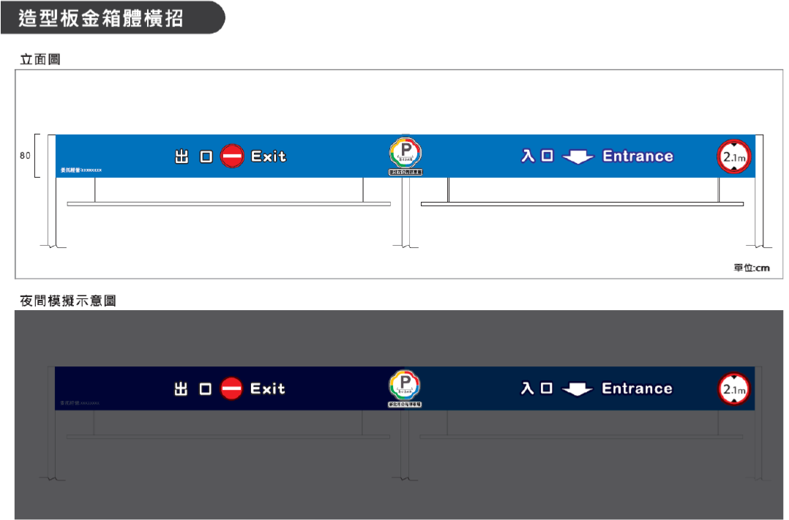
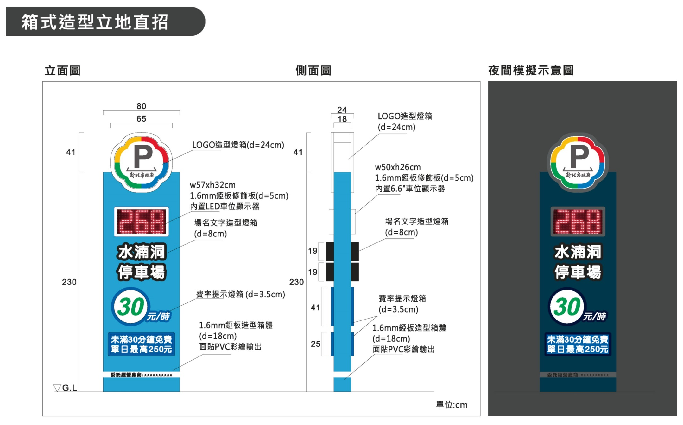
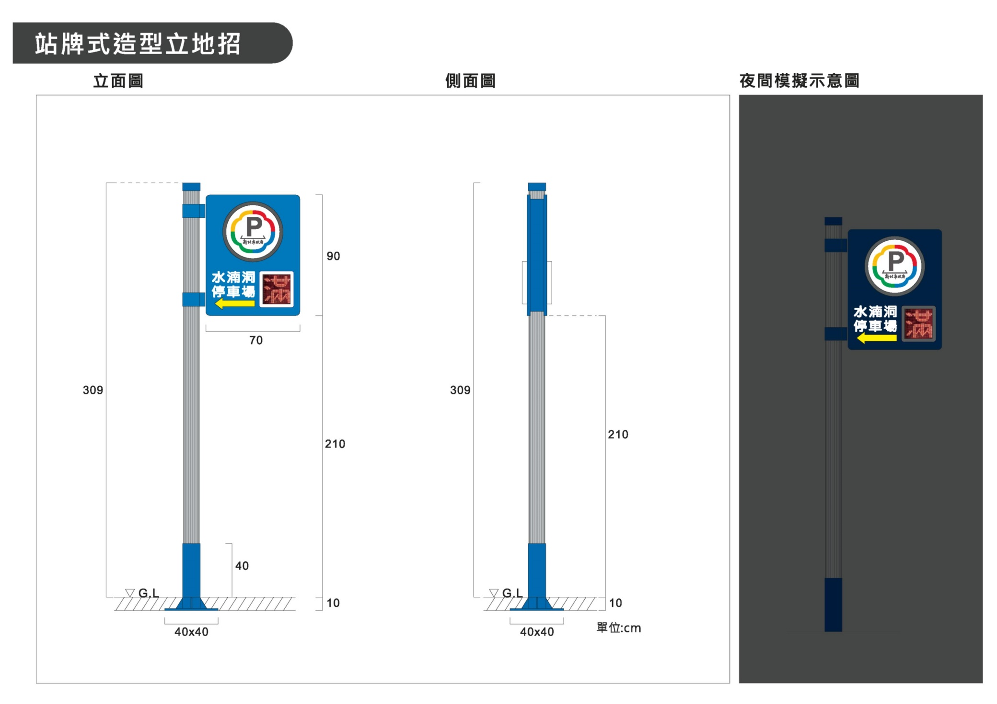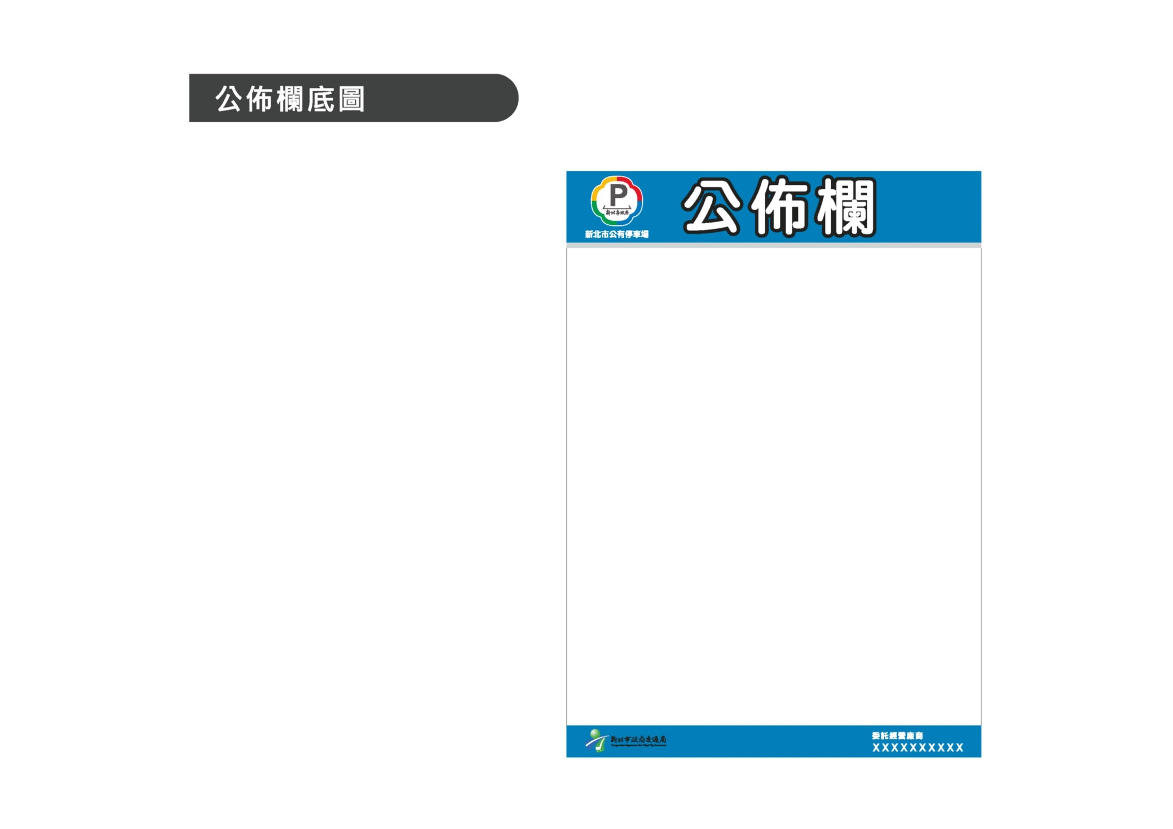
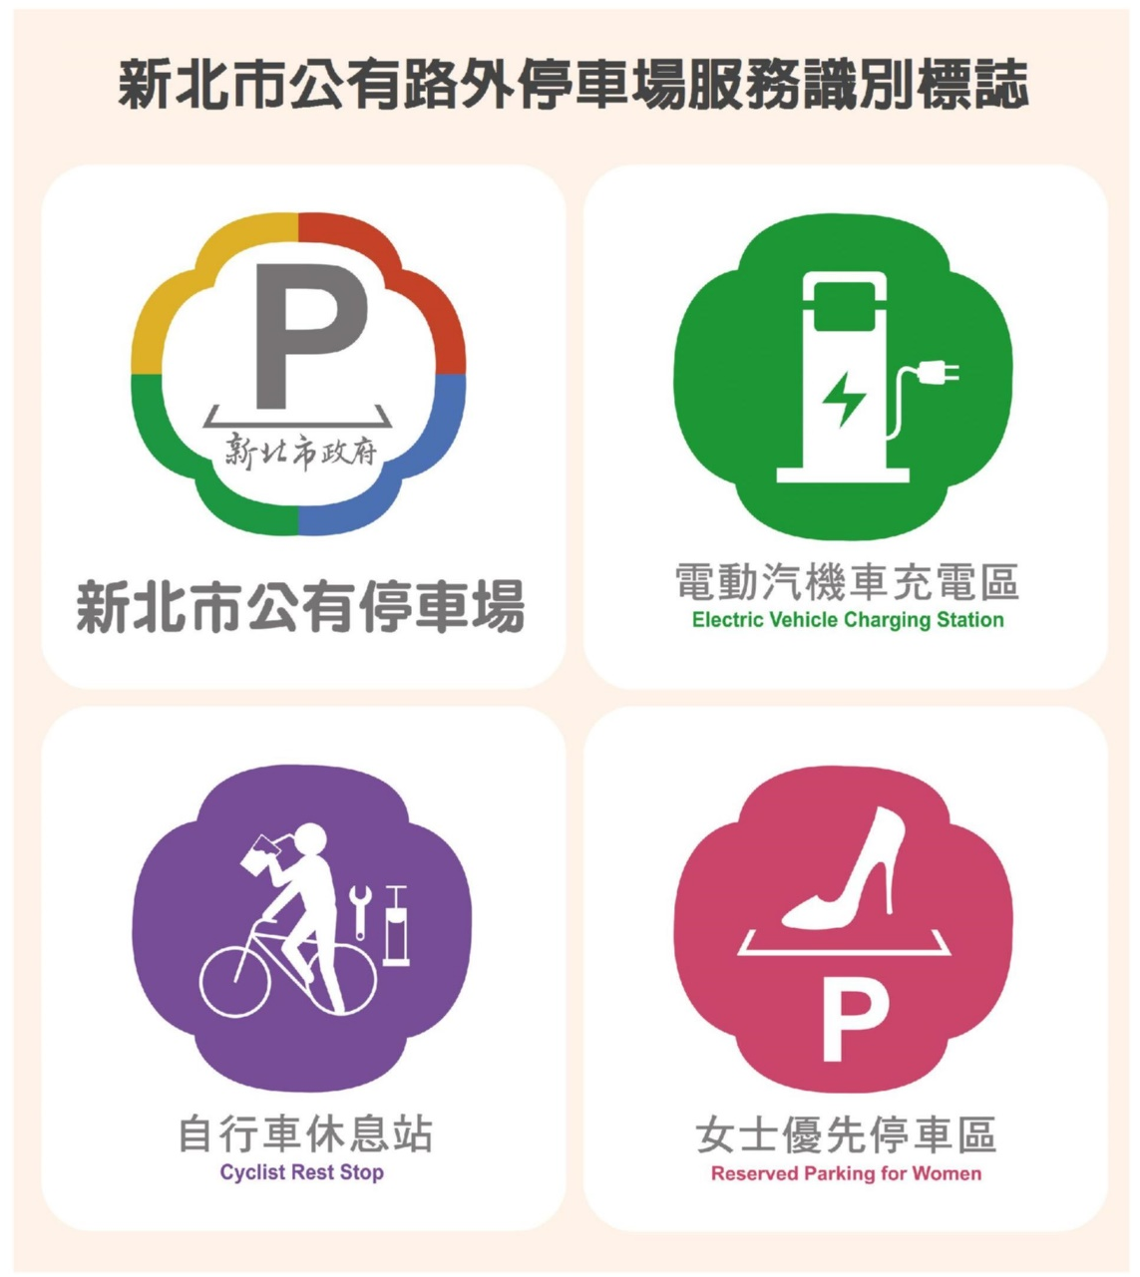
附件C：新北市政府公有路外停車場費率折扣方案
民國102年05月13日公告發布
- 新北市政府（以下簡稱本府）為統一新北市（以下簡稱本市）公有路外停車場折扣費率，特依新北市公有停車場管理自治條例第三條，訂定本方案。
- 本方案所稱之月票，係提供持票人以一個月為期，於期間內就特定之公有路外停車場，以不限次數及不特定車位，停放單一特定車輛之憑據。
前項月票，依停車時間，區分如下：
- 全日票：全日不限時段使用之月票。
- 半日票：於每日固定時段(以連續十二小時計算)內使用之月票。
- 月票發售數量以不超過每一公有路外停車場停車格位總數為限。
月票，其折扣費率及優惠對象如下：
- 公告費率百分之八十：公有路外停車場車道出入口中心點起算三百公尺範圍內所涵蓋里之所有里民，經檢具設籍證明文件者，其申請以一戶一車為限；車道出入口分別設置者，則自各出、入口中心點分別計算之。
- 公告費率百分之六十：使用學校土地興建之公有路外停車場，經該校出具證明為該校教職員工者，其申請以一人一車為限。
- 公告費率百分之五十：公有路外停車場開放前已存在之住戶，其面向該停車場車道出入口，並位於該停車場車道出入口二十公尺內，且鄰接道路無分隔島者，經該地區里長出具證明者，其申請以一戶一車為限。
- 其他特殊情況得專案報請停車場管理機關核定後實施之。
前項折扣費率月票發售數量上限如下：
- 依前項第一款折扣費率發售者，其發售數量以不超過該停車場月票發售數量百分之五十為限。
- 依前項第二款折扣費率發售者，其發售數量以不超過該停車場月票發售數量百分之十五為限。
- 依前項第三款折扣費率發售者，其發售數量以不超過該停車場 月票發售數量百分之十五為限。
依第二項規定之折扣費率金額如高於各該停車場經營者所定特惠月租金額(以下簡稱特惠金額)者，一律以特惠金額計收。
- 月票為半日票者，收費費率以全日票票價百分之五十計算，其發售數量以不超過該停車場全日票發售數量百分之五十為限。
- 本方案各點折扣費率措施不得併用；各點折扣費率車位數比例，於上限內停車場管理機關得依實際情形核定之。
- 折扣費率之優惠對象以登記次序認定之。但登記數如逾第三點規定之發售數量上限時，應以公開抽籤方式辦理。
前項優惠對象之登記以每年辦理一次為原則。但停車場經營者得視實際登記情況，訂定相關規定報經各該停車場管理機關核定後公告辦理重新登記。
- 虛偽不實使用本方案折扣費率之當事人或車輛，自查獲之日起三年內，不得申請折扣費率。
- 公有路外停車場啟用後，得於一定期間內辦理免費試停，以增加該停車場使用率，其免費期間由停車場管理機關決定之。
附件D：身心障礙者專用停車位設置管理辦法
附件D1：身心障礙者專用停車位設置管理辦法
中華民國八十八年六月十六日內政部臺（88）內社字第八八八０九四九號、交通部交路發字第八八一九號令訂定發布全文十五條
中華民國八十九年四月二十六日內政部臺（89）內社字第八九七六四七０號、交通部交路發字第八九一七號令修正發布第三條、第四條、第十三條條文
中華民國九十一年十二月十三日內政部臺內社字第０九一００六四四四四號、交通部交路發字第０九一Ｂ０００一二九號令修正發布全文十五條
中華民國101年7月2日內政部臺內社字第1010218456號、交通部交路字第10100233751號令修正發布全文15條，自101年7月11日施行
中華民國101年12月27日內政部臺內社字第 1010371358號、交通部交路字第10100462011號令修正發布第4條、第6條、第7條、第9條、第10條、第15條條文，自發布日施行
中華民國104年12月14日衛生福利部部授家字第1040709966號、內政部臺內營字第1040816701號、交通部交路字第10400360571號令會銜修正發布第2條、第6條、第7條、第9條、第13條、第15條條文，自發布日施行

本辦法依身心障礙者權益保障法（以下簡稱本法）第五十六條第三項規定訂定之。

本法第五十六條第一項所稱公共停車場，指符合停車場法或建築技術規則設置，且供公眾使用之下列情形之停車場或停車位：
- 路邊停車場。
- 路外停車場。
- 依建築技術規則建築設計施工編第十章無障礙建築物規定設置之停車位。
本法第五十六條第一項關於保留比率之規定，就汽車或機車應分別計算之。

公共停車場應於便捷處所設置行動不便之身心障礙者專用停車位，並視實際需要設置指示標誌。
機械式、塔臺式公共停車場如有足夠空間可供設置平面式專用停車位，應依本法第五十六條第一項規定比率於便捷處所設置平面式身心障礙者專用停車位。
前項所稱足夠空間，由直轄市、縣（市）政府依機械式、塔臺式停車場之種類及其實際現狀規劃設置。

身心障礙者專用汽車停車位之長度及寬度，依道路交通標誌標線號誌設置規則及準用建築技術規則規定辦理；其為路邊停車位，而與連接路外人行道或騎樓有高低差時，應設置斜坡道，其坡度不得超過一比十二，以內切式設置者，側坡坡度並不得超過一比八。
身心障礙者專用機車停車位之寬度應在二．三公尺以上，長度應在二公尺以上。

身心障礙者專用停車位標誌及標線之設置，依道路交通標誌標線號誌設置規則及建築技術規則等相關規定辦理。

經需求評估為行動不便之身心障礙者本人、設於同一戶籍或同址分戶之配偶或親屬一人，得申請身心障礙者專用停車位識別證明（以下簡稱專用停車位識別證明）。但申請專用停車位識別證明之車輛種類為計程車者，車主及駕駛人應為身心障礙者本人。
前項證明包括身心障礙者專用停車位識別證（以下簡稱專用停車位識別證），及身心障礙者專用車輛牌照（以下簡稱專用牌照）。
申請專用停車位識別證明者，應就專用停車位識別證或專用牌照擇一申請。但計程車僅得申請專用停車位識別證。
申請專用停車位識別證之車輛種類，以自用小客車、自用小客貨車、計程車為限。
申請專用停車位識別證時，應由社政主管機關向專用牌照核發機關確認申請者未領用專用牌照，始得核發。

申請核發專用停車位識別證者，得親自、通訊或委託他人，備齊下列文件，向戶籍所在地社政主管機關辦理：
- 身心障礙證明正背面影本。
- 身心障礙者本人、配偶或本人之親屬之駕駛執照影本。
- 身心障礙者本人、配偶或本人之親屬之汽車行車執照影本。
- 申請者為身心障礙者之配偶或親屬，並應檢具全戶戶口名簿影本。
- 申請專用停車位識別證之車輛種類為計程車者，並應檢具身心障礙者本人之計程車駕駛人執業登記證。
- 委託他人申請者，並應檢具申請委託書。

社政主管機關核發專用停車位識別證予身心障礙者本人、配偶及本人之親屬，以一張為限。

使用身心障礙者專用停車位者，除掛有專用牌照之車輛外，應將專用停車位識別證置於汽車前擋風玻璃明顯處，以供查核檢驗。
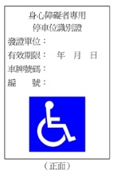
專用停車位識別證應加蓋機關印信及防偽標籤，其參考圖式如下：
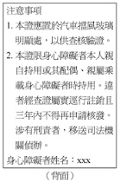

專用停車位識別證之使用期限最長不得超過身心障礙證明之有效期限，期限屆滿前一個月內應依需求評估結果重新申請。
經需求評估非行動不便之身心障礙者，其於中華民國一百零一年七月十一日前持有之專用停車位識別證，使用期限最長至原核定之有效期限。
中華民國一百零一年七月十一日前已領有身心障礙手冊者，於直轄市、縣（市）主管機關指定辦理重新鑑定及需求評估或換發身心障礙證明之期日前，得依本辦法一百零一年七月二日修正前之規定申請核發專用停車位識別證。
專用停車位識別證因遺失或損毀不堪使用，申請人得檢具相關證明文件或持原專用停車位識別證申請補發或換發。

專用停車位識別證申請原因消滅時，身心障礙者本人、配偶或本人之親屬應將專用停車位識別證繳還原發證機關註銷；未繳還者由原發證機關逕行註銷。
領用專用牌照之障礙事實消失時，由原發證機關通知監理機關為後續處理。

專用停車位識別證應於駕駛本識別證註記牌照之車輛時使用，並由身心障礙者本人親自持用或其配偶、親屬乘載身心障礙者本人時持用。
前項配偶或親屬如未乘載身心障礙者本人時，不得使用專用停車位識別證。
掛有專用牌照之車輛，由身心障礙者本人使用或乘載身心障礙者本人時，得使用身心障礙者專用停車位；非經監理單位檢驗合格之特製機車不得使用身心障礙者專用機車停車位。

專用停車位識別證不得轉借他人使用。
違反前條或前項規定者，經警察機關、停車場管理人員或其他執法機關人員查證屬實後，通知原發證機關註銷該專用停車位識別證，並於三年內不得再行申請核發。
偽造或冒用專用停車位識別證經查證屬實者，自查獲之日起三年內，不得申請核發專用停車位識別證。
前項偽造之識別證，其可辨識被偽造之機關者，由該主管機關沒入；無法辨識被偽造之機關者，由查獲機關沒入；其涉有刑責者，移送司法機關偵辦。

違規占用路邊停車場身心障礙者專用停車位者，由交通勤務警察、依法令執行交通稽查任務人員或交通助理人員依道路交通管理處罰條例第五十六條規定辦理。
停車場管理人員發現有違規占用身心障礙者專用停車位者，依停車場法第三十二條規定辦理。

本辦法自中華民國一百零一年七月十一日施行。
本辦法修正條文，自發布日施行。
附件D2：新北市政府交通局公有收費停車場行動不便身心障礙者停車優惠要點
中華民國106年1月1日新北交營字第1052524494號令發布
- 本要點依新北市公有停車場管理自治條例第五條第二項規定訂定之。
- 行動不便之身心障礙者(以下簡稱身心障礙者)所駕駛之車輛或載送行動不便之身心障礙者車輛，其符合下列情形之一者，於新北市（以下簡稱本市）公有收費停車場停車時，得予停車優惠：
- 汽車：
- 合法持有身心障礙者專用停車位識別證（以下簡稱專用識別證）。
- 合法懸掛身心障礙者專用車輛牌照（以下簡稱專用牌照）。
- 機車：騎乘符合監理機關檢驗合格特製機車。
- 公有路外停車場停車優惠基準如下：
- 採計時停車者:
- 同一停車場每日限優惠一次，當次前四小時免費，超過四小時者，以收費費率半價計收；當日停車超過一次以上者，自第二次起，按停車時數半價計費。
- 連續停放逾一日以上者，僅停放當日前四小時免費，超過四小時部分(含跨日停車時數)，以收費費率半價計收。
- 採計次停車者：
- 車輛停放同一停車場，以收費費率半價計收。
- 車輛連續停放超過一日以上，按停放日數累加次數計費。
- 設籍本市之身心障礙者辦理優惠月票，依停車場公告之月租費率上限予以半價優惠。但不得高於該停車場實收月租金額。
- 辦理公有路外停車場之停車優惠，應於車輛出場時，至停車場管理室查驗下列證明文件(以下簡稱四證)：
- 身心障礙者駕駛本人或他人車輛：
- 專用識別證正本或專用牌照。
- 身心障礙手冊或身心障礙證明正本。
- 身心障礙者駕駛執照正本及該車輛行車執照正本。
- 身心障礙者搭乘本人或他人車輛：
- 同前款第一目及第二目。
- 載送者駕駛執照正本及該車輛行車執照正本。
載送身心障礙者辦理公有路外停車場停車優惠，如因就醫、身體因素等特殊情形，致載送之身心障礙者，未能於停車場管理室查驗時乘坐於車內者，除應提出前項第二款證明文件外，並應出示相關證明或說明未能於查驗時載送身心障礙者之特殊理由，經現場管理人員認定後，始予優惠。
前項所稱車輛不含公司所有車輛。
- 辦理第三點第三款之優惠月票者，應由身心障礙者本人檢附下列證明文件向停車場辦理，每人於同一停車場限辦1張月票：
- 身心障礙者駕駛本人車輛：同前點第一項第一款。
- 身心障礙者搭乘本人或同一戶籍內親屬車輛：同前點第一項第二款第一目及同一戶籍內親屬之駕駛執照、行車執照與身分證明文件（身分證、戶口名簿或戶籍謄本）正本。
- 身心障礙者駕駛或搭乘之車輛，停放於本市路邊收費路段時優惠基準如下：
- 汽車：
- 計時收費路段：
- 四小時優惠：同一停車位每日僅優惠四小時，超過四小時部分(累進費率路段以第五小時費率起算)依當時路段費率全額收費。
- 十小時優惠：中度肢障以上身心障礙者，因工作需求停放於工作地點五百公尺範圍內之停車位停車，前十小時免費、自第十一小時起依當時停車路段費率(累進費率以第十一小時費率起算)全額收費。
- 全日免費：戶籍設籍本市且駕照持照條件註記C之身心障礙者，駕駛本人車輛(四證須為同一人)，於同一路段停車位連續停車二日內，全日免費，開立零費率繳費通知單，自第三日起改開立一般費率繳費 通知單。
- 計次收費路段：
- 依當時路段費率半價收費。
- 設籍本市且駕照持照條件註記C之身心障礙者，駕駛本人車輛，於同一路段 停車位連續停車二日內，全日免費，開立零費率繳費通知單，自第三日起改開立一般費率繳費通知單。
- 機車：
- 騎乘經監理單位檢驗合格之特製機車。
- 計時、計次收費路段全日免費，同一路段停車位連續停車二日內，開立零費率單繳費通知單，自第三日起改開立一般費率繳費通知單。前項收費路段停車位，不含裝卸貨停車位。
- 身心障礙者駕駛或搭乘之車輛，停放於本市路邊收費路段，辦理停車優惠規定如下：
- 於汽車擋風玻璃明顯處放置有效且加註車號之專用識別證或懸掛專用牌照，享計時收費路段四小時免費優惠(前四小時零費率)及計次收費路段半價優惠。
- 中度肢障以上身心障礙者，駕駛本人車輛擺放專用識別證或駕駛懸掛專用牌照車輛，須親持四證(均為同一人)及工作證明(如公司在職證明)等正本文件，親駕車輛至本局指定地點辦理車號登錄及適用路段後，享十小時免費停車優惠(前十小時零費率)。未辦理車號登錄者，第五小時起至第十小時停車費，須持上述證件(正本)至本局指定地點辦理停車優惠。
- 設籍本市且駕照持照條件註記C之身心障礙者，駕駛本人車輛停車時，應擺放 專用識別證停車或懸掛專用牌照車輛，以符合全日免費停車優惠。
- 符合第六點停車優惠基凖車輛，未將專用識別證放置於車輛擋風玻璃明顯處，或專用識別證加註之車號、識別證編號、發證單位、有效期限任一資料遭遮蔽者，或專用識別證未加註車號、或無識別證編號、或無發證單位、或無有效期限者，或專用識別證加註之車號與停放車輛車號不符，或同一停車位連續停放至第三天者、或專用識別證為新申請者(限本市及臺北市核發)，均開立一般費率繳費通知單，申請停車優惠者依下列規定及期間，至本局指定地點親自填寫申請表，由管理人員查驗相關證明文件正本及給予收執聯(自行保留三個月以為憑據)後，依資格適用優惠基準：
- 身心障礙者駕駛本人車輛：應於停車翌日起十五日內，由身心障礙者持四證，或騎乘特製機車者持駕照、行照及身障手冊(證明)等正本文件(須為同一人)親駕車輛到場辦理。
- 身心障礙者駕駛他人車輛：應於停車當日由身心障礙者駕駛該車輛，持四證(正本)辦理。
- 身心障礙者搭乘本人或他人車輛：應於停車當日由身心障礙者本人搭乘該車輛，持四證(正本)辦理。
逾前項第五款各目辦理期間者，不予停車優惠。但第五款第二目及第三目當日停車時間超過十七時者，得延至停車翌日辦理。
符合全日免費優惠車輛如因就醫期間停放同一停車位，致未能於規定期間內辦理停車優惠者，應於出院後提出就醫證明相關文件至本局路邊停車管理場辦理查驗 認定後，始予優惠。
第一項所稱車輛不含公司所有車輛。
- 身心障礙者依本要點優惠停車，同一時段以一部車為限，專用識別證使用規定依身心障礙者專用停車位設置管理辦法第十二條、第十三條、第十四條規定辦理：
- 專用識別證應由身心障礙者本人親自持用，或家屬乘載身心障礙者本人時持用。
前項家屬如未乘載身心障礙者本人時，不得使用專用識別證。
- 專用識別證不得轉借他人使用。
違反前款規定者，經警察機關、停車場管理人員或其他執法機關人員查證屬實 後，通知原發證機關註銷該專用識別證，並於三年內不得再行申請核發。
偽造或冒用專用識別證經查證屬實者，自查獲之日起三年內，不得申請核發專用識別證。
前項偽造之識別證，應由發證主管機關予以沒入；其涉有刑責者，移送司法機關偵辦。
- 違規占用身心障礙者專用停車位者(以下簡稱專用停車位)，由交通勤務警察、依法令執行交通稽查任務人員或交通助理人員，依道路交通管理處罰條例第五十六條規定辦理，並需依規定補繳停車費；停車場管理人員發現有違規占用專 用停車位者，依停車場法第三十二條規定辦理，並需依規定補繳停車費。
- 專用識別證或專用牌照，因身心障礙者亡故、身心障礙手冊或身心障礙證明失效、戶籍異動、原申請車輛報廢、停駛等申請原因消滅，經社政主管機關或公路監理機關 註銷者，及違反第九點規定者，不得享有停車優惠，且應自申請原因消滅日起算，追繳停車費。
依前項規定追繳之停車費，逾期未繳納者，新北市政府交通局(以下簡稱本局)應 即催繳，並加收催繳工本費，經催繳仍逾期不繳納者，依道路交通管理處罰條例第五十六條第三項及第五項規定辦理。
- 依本要點追繳之停車費，被追繳人無法於規定期限內繳納者，得於繳納期限內向本局申請分期繳納。經本局核准者，分期繳納之規定如下：
- 新臺幣六千元以上，未達一萬元者，以一個月為一期，至多分六期繳納。
- 新臺幣一萬元以上者，以二個月為一期，至多分六期繳納。
前項各款任何一期應繳納停車費，未如期繳納者，依道路交通管理處罰條例第五十六條第三項及第五項規定辦理追繳欠費及處罰。
- 本要點自106年3月1日施行。
附件D3：身心障礙者專用停車位告示牌面
- 提醒牌面(尺寸：寬110公分*高45公分) 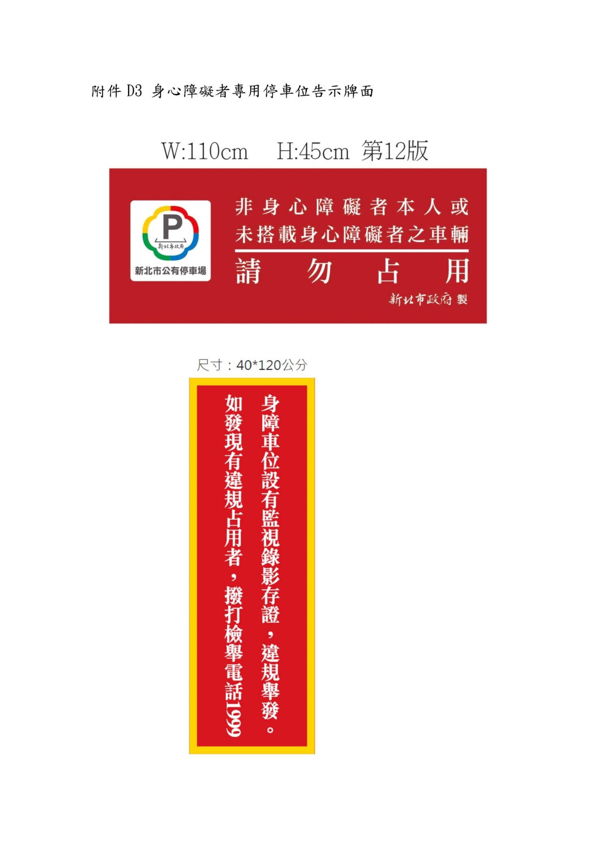
- 舉發牌面(尺寸：寬40公分*高120公分)
- 罰鍰牌面(尺寸：寬110公分*高70公分)
- 整合牌面示意圖
附件E：新北市公有路外停車場契約應辦事項及完成期限一覽表
新北市公有路外停車場契約應辦事項及完成期限一覽表
（契約屆滿移轉甲方）
項次 | 項目 | 契約要求 | 完成期限
 | 孕婦及育有6歲以下兒童者停車位 | 1.應設置至少1格小型車位。  2.1於停車位車格標線內以熱拌塑膠劃設粉紅色內框標線，前方標線寬度30公分，後方及兩側標線寬度15公分（如附件E1）。 | 自經營日起3個月內
 | 身心障礙者專用停車位 | 1.應設1格小型車位。  2.於汽機車身心障礙者專用停車位豎立或懸掛或張貼無障礙標誌及身心障礙者專用停車位告示牌面（附件D3），並於車位地面劃設無障礙標誌圖，其圖示及尺寸應符合「建築物無障礙設施設計規範」第八章及第九章之規定（附件E2）。  3.設置「身障車位設有監視錄影存證違規舉發，如有違規占用身障格位，請撥打檢舉電話1999」看板。。 | 自經營日起3個月內
 | 電動汽車  充電專用  停車位 | 1.配合預留1個電動車充電所需管線，續配合市府安排並依限完成電動汽車充電設備。  2.於電動汽車充電專用停車位懸掛或張貼告示牌面，樣式依附件E3。  3.於停車位白色標線內以熱拌塑膠劃設綠色內框邊線，樣式依附件E3 劃設。 | 自經營日起3個月內完成預留1個電動車充電所需管線
 | 停車場主招 | 1.於本停車場車道出入口適當地點，設置站牌式立地招（附件B）一式。  2.站牌式立地招應結合賸餘車位顯示器，該顯示器應依契約第3條第4款12目規定辦理。 | 自經營日起3個月內
 | 設置照明設備 | 設置場內照明設備，後續維護倘燈具有損壞需汰換時，應優先選用本市庇護工場所產製之節能燈具。 | 自經營日起3個月內
 | 其他工程 | - 磨除現場無功能之舊車格線、指向線、車格編號及其他標線，磨除後之地坪以同材質材料大面積修補。  - 重新以同材質材料補繪製全場車格線、指向線、地面文字，車格編號磨除、重新編列及繪製；每半年重新檢視磨損處重新修補繪製(無磨損則免施作)。  以上若優於規範亦可於服務建議書自提規劃。 | 自經營日起3個月內
 | 行人出入口及指示燈箱 | - 於場內適當位置規劃行人出入口，以2mm 綠色反光線熱拌膠繪製，並設置區隔設施。  - 適當位置設置行人出入口LED 指示牌面。 | 自經營日起3個月內
 | 關場施工  計畫書 | 停車場因設施設備改善，需暫時關閉部分停車場施  工，應提送施工計畫書後始得施作（無施工或不影  響停車格使用則免提送）。 | 自甲方通知日起2 周內
 | 上傳停車服務相關資訊 | 乙方應將本場停車服務相關資訊內容（依交通部規範之項目），無條件依交通部指定之「停車資料標準」格式提供予交通部，並得以利用網路連線存取應用上開資訊，且得將之公開於交通部指定之系統，以供公眾查詢。 | 於甲方規定期限前完成
 | 植栽修剪  (含清整後產生之雜草枯枝清運) | 修剪範圍包含停車場周邊及委託地號內(706-1及706地號內)草皮、矮灌叢、喬灌木等，雜草整割及矮灌叢修剪每年至少4次及每日環境清潔維護。 | 自經營日起每3個月提送雜草整割及矮灌叢修剪成果(含作業前中後照片)
 | 登革熱防治作業 | 1.每年夏季（7-9月）於停車場周邊水溝、筏基及水塔（或蓄水池）進行病媒蚊投藥作業（每月至少1次，無該設施則免作），並視登革熱疫情依甲方指示增加投藥次數。  2.每年進行全場消毒1次。
備註：
      - 本表所列項目除第11及12項，餘均應於契約屆滿後無償移轉甲方。
      - 涉及資通訊之建置項目，乙方不得提供及使用大陸廠牌之產品。

新北市公有路外停車場契約應辦事項及完成期限一覽表
（契約屆滿由乙方自行撤回）
項次 | 項目 | 契約要求 | 完成期限
 | 監視系統 | 1.本場至少設置2支以上監視鏡頭，另可視需求增設。  2.監視影像資料需保留2個月以上，以利甲方調閱。  3.本停車場內之監視系統或設備，乙方應無條件提供甲方可透過遠端連線介接進行即時錄影存檔功能。 | 自經營日起3個月內
 | 車牌辨識全自動繳費機 | - 設置1台。  - 具有輸入車牌即可繳費功能。 | 自經營日起3個月內
 | 車牌辨識無票卡感應進出停管系統 | 1.於停車場出入口設置。  2. 以車牌辨識系統辨識車號連動柵欄機進場(毋須取幣)，並可輸入汽車車號查詢車輛進出場時間。  3.將系統內之車輛進出場資訊，無條件依甲方指定之標準格式，透過網際網路定時傳送至甲方指定之伺服器，其所衍生之網路、通信、軟體、憑證及其他相關費用概由乙方負擔。 | 自經營日起3個月內
 | 停管設備 | 於汽車出入口處設置1套。 | 自經營日起3個月內
 | 滅火器 | 應於本場適當位置設置滅火器1具。 | 自經營日起3個月內
備註：
      - 本表所列項目於契約屆滿後由乙方自行撤回。
      - 涉及資通訊之建置項目，乙方不得提供及使用大陸廠牌之產品。

附件E1：新北市公有路外停車場孕婦及育有六歲以下兒童者停車格劃設範例

孕婦、育有六歲以下兒童者之平面式停車位設置圖例，於停車位白色標線內劃設粉紅色內框；內框寬度至少為十公分。



孕婦、育有六歲以下兒童者之停車位標誌設置圖例，其圖案為藍底白色圖案，其中孕婦圖案為粉紅色加上白色心型。另本標誌應於圖案下方或右方標註本停車位名稱以及違規使用之罰鍰金額。圖例所標示尺寸為最小尺寸，可依實際設置需要等比例放大。
懸掛式及豎立式之標誌，建議參照建築物無障礙設施設計規範無障礙停車位引導標誌設置規定，其標誌下缘距地板面高度不得小於一百九十公分。

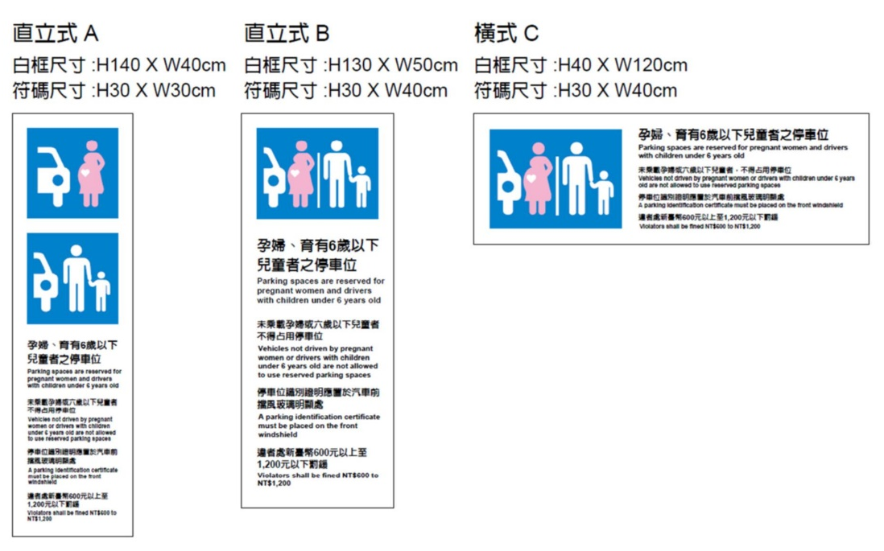
附件E2：建築物無障礙設施設計規範第八章及第九章

民國101年11月16日台內營字第1010810415號函令修訂
民國103年12月01日台內營字第1030813014號令修正附錄2(自104年1月1日施行)

第八章 停車空間
801 適用範圍
建築物依規定應設置無障礙停車位者，應符合本章規定。
802 通則
無障礙停車位應設置於最靠近建築物無障礙出入口或無障礙昇降機之便捷處。
803 引導標誌
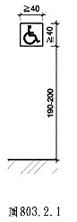
803.1 入口引導：車道入口處及車道沿路轉彎處應設置明顯之指引標誌，引導無障礙停車位之方向及位置。入口引導標誌應與行進方向垂直，以利辨識。
803.2 車位標誌
803.2.1 室外標誌：應於停車位旁設置具夜光效果之無障礙停車位標示，標誌尺寸應為長、寬各40公分以上，下緣距地面190公分至200公分﹙如圖803.2.1﹚。
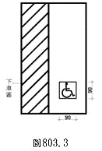
803.2.2 室內標誌：應於停車位上方、鄰近牆或柱面旁設置具夜光效果，且無遮蔽、易於辨識之懸掛或張貼標誌，標誌尺寸應為長、寬各30公分以上，下緣距地板面不得小於190公分。
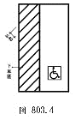
803.3 地面標誌：停車位地面上應設置無障礙停車位標誌，標誌圖尺寸應為長、寬各90公分以上，停車格線之顏色應與地面具有辨識之反差效果，下車區應以斜線及直線予以區別﹙如圖803.3﹚。
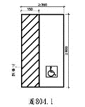
803.4 停車格線：停車格線之顏色應與地面具有辨識之反差效果，下車區應以斜線及直線予以區別﹙如圖803.3﹚；下車區斜線間淨距離為40公分以下，標線寬度為10公分（如圖803.4）。
803.5 停車位地面：地面應堅硬、平整、防滑，表面不可使用鬆散性質之砂或石礫，高低差不得大於0.5公分，坡度不得大於1/50。
804 汽車停車位
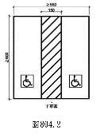
804.1 單一停車位：汽車停車位長度不得小於600公分、寬度不得小於350公分，包括寬150公分之下車區（如圖804.1）。
804.2 相鄰停車位：相鄰停車位得共用下車區，長度不得小於600公分、寬度不得小於550公分，包括寬150公分之下車區（如圖804.2）。
805 機車停車位及出入口
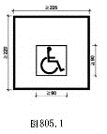
805.1 停車位：機車位長度不得小於220公分，寬度不得小於225公分，停車位地面上應設置無障礙停車位標誌，標誌圖尺寸應為長、寬各90公分以上（如圖805.1）。
805.2 出入口：機車停車位之出入口寬度及通達無障礙機車停車位之車道寬度均不得小於180公分。
第九章 無障礙標誌
901 適用範圍
無障礙設施需設置無障礙標誌者，應符合本章規定設置。
902 通則
902.1 標誌：無障礙標誌應符合圖902.1規定之比例。
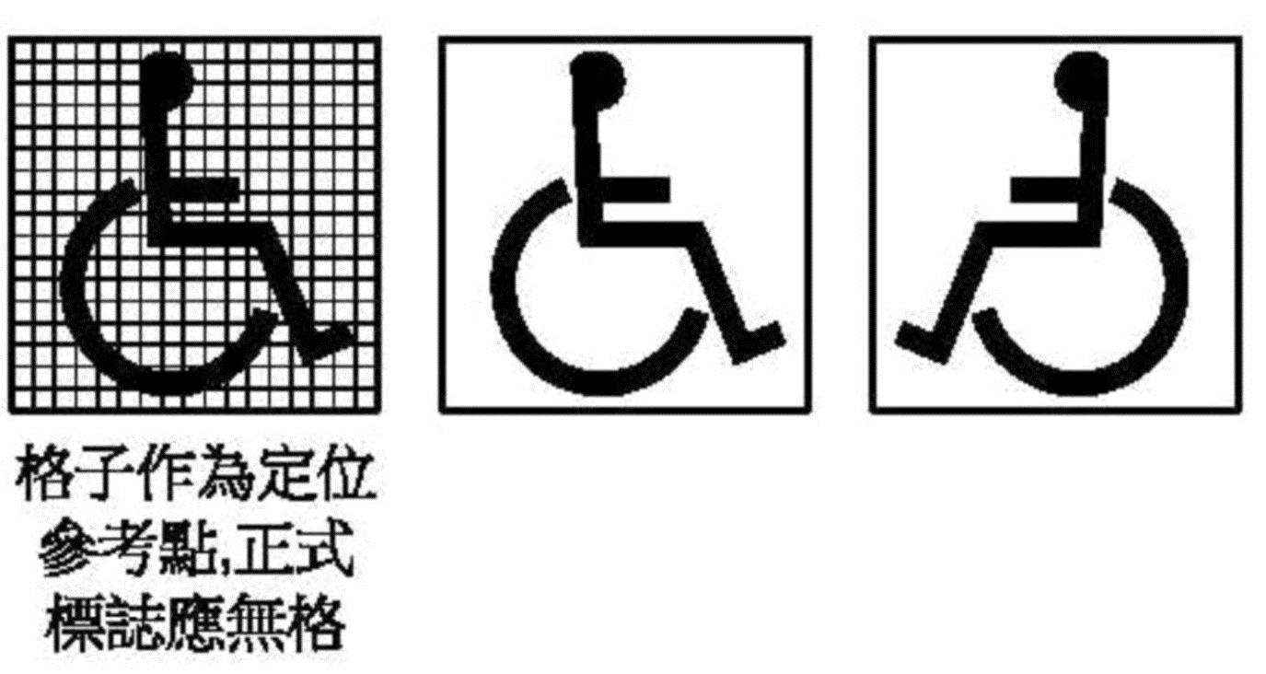
902.2 顏色：無障礙標誌之圖案顏色與底色應有明顯不同，得採用藍色底、白色圖案；且該標誌若設置於壁面上，該標誌之底色亦應與壁面顏色有明顯不同；得採用藍色底、白色圖案。

附件E3：新北市公有路外停車場電動汽車充電專用停車位劃設範例
電動汽車充電專用停車位設置圖例，於停車位白色標線內劃設綠色內框；內框左右兩側及上方寬度至少為十五公分，下方(車格編號側)寬度至少為二十公分。
電動汽車充電專用停車位標誌設置圖例，應標註違規使用之罰鍰金額。圖例所標示尺寸為最小尺寸，可依實際設置需要等比例放大。
懸掛式及豎立式之標誌，建議參照建築物無障礙設施設計規範無障礙停車位引導標誌設置規定，其標誌下緣距地板面高度不得小於一百九十公分。
牌面內容：
牌面尺寸：寬110 公分*高40 公分

附件F：新北市政府公有路外停車場督導考核作業要點及紀錄表
民國102年6月20日 修正
- 新北市政府(以下簡稱本府) 為加強督導考核本府公有路外停車場之管理品質，以健全停車場管理制度並提升營運績效，特訂定本要點。
- 本要點所稱停車場，係指納入收費管理之本府公有路外停車場。
- 本府督導考核停車場之查核類別如下：
- 文件類。
- 設施類。
- 設備類。
- 營運管理類。
前項各款之督導考核內容如附表；其督導考核表如附件。
- 本府督導考核停車場之方式如下：
- 每年定期由本府編組派員指導、考核、查察停車場營運狀況。
- 本府得視實際需要，不定期派員進行督導、考核。
定期督導、考核前應以函文詳列督導考核事項、時間、地點、人員編組等，通知受考核單位後，進行實地督訪。
- 受督導、考核單位應就督導考核事項，備妥相關資料。
- 督導或考核完成後，應將結果作成督導考核報告，函請各受考核單位，並追蹤其辦理改善情形。
前項督導或考核結果、改善情形及其他營運績效，列為本府評選委託經營單位之參考。
- 本府簽訂停車場委託經營管理契約時，應將本要點列入契約條款。
新北市政府公有路外停車場督導紀錄表
停車場名稱
停車場地點 | 新北市瑞芳區深澳新段706-1地號。
依據 | 依新北市政府公有路外停車場督導考核作業要點辦理。
督導日期 | 年 月 日 時 分。
實施方式 | 以抽查方式辦理。
一、文件類
項次 | 項目 |  |  |  | 結果
項次 |  |  |  |  | 是 | 否
1 | 停車場登記證是否在有效期限？
2 | 意外責任保險單是否在有效期限？（平面式免）
3 | 是否訂有緊急應變措施？
4 | 月租戶定型化契約是否依規定填載？
5 | 月租戶名冊是否依規定填載？
6 | 是否依規定開立統一發票？
7 | 巡場紀錄是否依規定按時填載？
8 | 廁所清潔維護紀錄是否按時填載？(無則免)
9 | 夜間車輛在場紀錄表是否依規定填載？
10 | 客戶申訴處理資料是否建檔？
11 | 消防設備定期檢修申報文件是否齊備？（平面式免）
12 | 建築物公共安全檢查定期申報文件是否齊備？（平面式免）
13 | 昇降設備許可證有效期限是否符合規定？（平面式免）
14 | 發電機保養紀錄是否建檔？（平面式免）
15 | 發電機運轉紀錄是否依規定填載？（平面式免）
16 | 高壓電氣設備維護紀錄是否建檔？（平面式免）
二、設施類
項次 | 項目 |  | 抽查位置 |  | 結果
項次 |  |  |  |  | 是 | 否
1 | 標誌標線是否清晰？
2 | 停車導引指標是否完善？
3 | 停車場鋪面(含車格位)是否未有污損？
4 | 牆面油漆是否未有污損？(無則免)
5 | 樓梯間及走道是否通暢？(無則免)
6 | 環境綠美化維護是否良好？
7 | 廁所清潔維護是否良好？(無則免)
三、設備類
項次 | 項目 |  | 抽查位置 |  | 結果
項次 |  |  |  |  | 是 | 否
1 | 發電機是否可正常啟動？（平面式免）
2 | 電梯功能是否正常？（平面式免）
3 | 消防泵浦是否可正常啟動？（平面式免）
4 | 監視設備畫面是否正常運作？
5 | 排風設備是否可正常啟動？（平面式免）
6 | 防火鐵捲門是否可正常啟閉？（無則免）
7 | 抽排水設備是否可正常啟動？（無則免）
8 | 照明燈具功能是否正常？
9 | 緊急照明燈功能是否正常？（無則免）
10 | 避難方向指示燈功能是否正常？(無則免)
11 | 滅火器是否在有效期限？
12 | 緊急對講機功能是否正常？（無則免）
13 | 消防栓箱內之水帶及瞄子是否齊全？(無則免)
14 | 緊急廣播系統功能是否正常？(平面式免)
15 | 停管系統功能是否正常？
16 | 賸餘車位顯示器功能是否正常？
17 | 電腦(機械)收費系統是否正常運作？
四、營運管理
項次 | 項目 |  | 抽查位置 |  | 結果
項次 |  |  |  |  | 是 | 否
1 | 車輛是否依規定停放？
2 | 收費是否符合規定？
3 | 是否設置占用身障專用車位罰鍰牌面？
4 | 身障專用車位是否未遭占用？
5 | 管理員態度及服裝儀容是否得宜？
6 | 是否懸掛停車未滿30分鐘免費牌面？
五、其他
1 | 月票(月租)戶登記抽籤遞補作業是否落實?
2 | 月票(月租)戶資料是否落實個人資料保護管理機制?
3
改善期限 | 上述督導結果所列未符規定事項，請 公司於 年 月 日前改善完成，並請檢附改善後照片函報本局備查。
督導人員 |  | 廠商代表

附件G：停車場財務管理
附件G1：新北市公有路外停車場經營財務月報表
 |  |  |  |  | 統計月份： |  |  | ○○年○月
停車場名稱 | ○○○停車場 |  | 停  車  費  率 | 汽車月租 | 每月 元 |  | 停  車  位  數 | 小型車 格
經營者名稱 |  |  | 停  車  費  率 | 機車月租 | 每月 元 |  | 停  車  位  數 | 大型車 格
契約期限 |  |  | 停  車  費  率 | 汽車臨停 | 每小時 元 |  | 停  車  位  數 | 機車 格
停車場電話 |  |  | 停  車  費  率 | 機車臨停 | 每次 元 |  | 停  車  位  數 | 身障車位 格
營運收支狀況
收入 |  |  |  | 支出
項目 | 金額 | 說明 |  | 項目 | 金額 | 說明
一、臨停收入 |  |  |  | 一、權利金
二、汽車月租 | - | 詳附表1 |  | 二、人事費用
三、機車月租 | - | 詳附表2 |  | 三、維修費用
四、破月收入 | - | 詳附表3 |  | 四、設備租金
五、其他收入 | - | 詳附表4 |  | 五、設備攤提
 |  |  |  | 六、水費
 |  |  |  | 七、電費
 |  |  |  | 八、電話網路費
 |  |  |  | 九、辦公事務費
 |  |  |  | 十、什項支出
 |  |  |  | 十一、其他支出 | - | 詳附表5
合計 | 新臺幣○元整 |  |  | 合計 | 新臺幣○元整
淨營收(收入-支出) |  | 新臺幣○元整
備 註 | - 汽、機車臨停收入，請填入「臨停收入」欄位。  - 車主於月租期間中途租用車位所繳之租金，請填入 「破月收入」欄位中。  - 本表請統計至當月底止，並於次月25日前報本府(局)備查。 |  |  |  | (請蓋公司及負責人印章)

附件G2：新北市 （區） 年 月份停車率調查表
 |  |  |  |  |  |  |  |  |  |  |  |  |  |  |  |  |  |  |  |  |  |  |  | 【請填網底部份】
停車場名稱： |  |  |  |  |  |  |  |  |  |  |  |  |  | 經營者名稱 ：
地 址： |  |  |  |  |  |  |  |  |  |  |  |  |  |  |  |  |  |  |  |  |  |  |  |  |  |  |  |  | 請蓋負責人印章
電 話：
調 查 種 類： |  |  |  | □汽車 |  | □機車 |  | (必填)
總停車位數： |  |  |  | 汽(機)車 |  |  |  |  |  |  |  | 月租車輛總數： |  |  |  |  |  |  |  | 汽(機)車
停車場登記證編號 ： |  |  |  |  |  |  |  |  |  |  |  | 填表月份： |  |  |  |  |  |  |  | 年 月 日
 |  |  | 六時 |  |  |  | 十一時 |  |  |  |  | 十五時 |  |  |  |  |  |  |  | 二十時 |  |  |  |  |  | 平均  停車數  a+c+e+g  4 |  |  | 平均  停車率  b+d+f+h  4 | 本日  最高  停車率
 |  |  | 停車數  (a) |  | 停車率  (b) |  | 停車數  (c) |  |  | 停車率  (d) |  | 停車數  (e) |  |  | 停車率  (f) |  |  |  |  | 停車數  (g) |  | 停車率  (h) |  |  |  |  |  |  | 平均  停車率  b+d+f+h  4 | 本日  最高  停車率
月 日 |  | 星期一
月 日 |  | 星期二
月 日 |  | 星期三
月 日 |  | 星期四
月 日 |  | 星期五
月 日 |  | 星期六
月 日 |  | 星期日
備註：1.本表調查時間為每月第二週之星期一起至星期日止，並於當月25日前報府備查。
2.請逕上新北市政府交通局全球資訊網表單下載區下載新式「新北市所屬公有路外停車場停車率調查表」，
依限填報 本府(局)備查。
承辦人員： |  |  |  |  |  | (蓋職章) |  |  | 審核： |  |  | (蓋職章)
 |  |  |  |  |  |  |  |  |  |  |  |  |  |  |  |  |  | 尖峰停車率：
 |  |  |  |  |  |  |  |  |  |  |  |  |  |  |  |  |  | 平均停車率：

附件G3：新北市 （區） 年 月份停車場分時統計表
停車場名稱： |  |  |  |  |  |  |  |  |  |  |  |  |  | 經營者名稱：
地 址： |  |  |  |  |  |  |  |  |  |  |  |  |  |  |  |  |  |  |  |  |  |  |  |  | (請蓋負責人印章)
電 話：
調 查 種 類： |  | □汽車 |  |  |  |  |  |  | (必填)
總停車位數： |  | 汽(機)車 |  |  |  |  |  |  |  |  |  |  |  | 月租車輛總數： |  |  |  |  |  |  |  |  |  |  |  |  | 汽(機)車
停車場登記證編號： |  |  |  |  |  |  |  |  |  |  |  |  |  | 填表月份： |  |  |  |  |  |  |  |  |  |  |  |  |  | 年 月
日期
種類 |  | 月租 |  | 臨停 |  |  |  | 月租 |  | 臨停 | 月租 |  | 臨停 | 月租 |  | 臨停 |  | 月租 |  |  |  |  | 臨停 |  |  |  |  |  | 月租 |  |  |  | 臨停 | 月租 |  |  | 臨停
0:00-1:00
1:00-2:00
2:00-3:00
3:00-4:00
4:00-5:00
5:00-6:00
6:00-7:00
7:00-8:00
8:00-9:00
9:00-10:00
10:00-11:00
11:00-12:00
12:00-13:00
13:00-14:00
14:00-15:00
15:00-16:00
16:00-17:00
17:00-18:00
18:00-19:00
19:00-20:00
20:00-21:00
21:00-22:00
22:00-23:00
23:00-00:00
備註：本表調查時間應為每日填寫。

新北市 （區） 年 月份停車場延時統計表
停車場名稱： |  |  |  |  |  |  |  |  |  |  | 經營者名稱 ：
地 址： |  |  |  |  |  |  |  |  |  |  |  |  |  |  |  |  |  | (請蓋負責人印章)
電 話：
調 查 種 類： |  |  | □汽車 |  |  |  | (必填)
總停車位數： |  |  | 汽(機)車 |  |  |  |  |  |  |  | 月租車輛總數： |  |  |  |  |  |  |  |  | 汽(機)車
停車場登記證編號： |  |  |  |  |  |  |  |  |  |  | 填表月份： |  |  |  |  |  |  |  | 年 月 日
車號 |  | 進場時間(A) |  |  | 出場時間(B) |  |  |  | 停車時間  (A)-(B) |  |  | 車號 |  |  |  | 進場時間(A) |  |  |  |  |  |  |  | 出場時間(B) |  | 停車時間  (A)-(B)
備註：本表調查時間應為每日填寫。

附件G4：營業人使用二聯式收銀機統一發票明細表

中華民國 年 月份
收 銀 機 編 號

統一發票
  發票
  字軌
營業人名稱 | 所屬年月及發票字軌、號碼請營業人
稅籍編號

開立日期 | 開立發票起訖號碼 | 應 稅 | 免稅 | 誤開作廢發票號碼
開立日期 | 開立發票起訖號碼 | 發 票 總 金 額 | 銷售額
申  報  單  位 | (請蓋用統一發票專用章)  申報日期: 年 月 日 | 作 廢 份 數
申  報  單  位 | (請蓋用統一發票專用章)  申報日期: 年 月 日 | 空白發票起訖號碼 | 號 至 號 共 份
申  報  單  位 | (請蓋用統一發票專用章)  申報日期: 年 月 日 | 應 稅 |  |  | 免稅  銷售額
申  報  單  位 | (請蓋用統一發票專用章)  申報日期: 年 月 日 | 發 票 總 金 額 | 銷售額 | 稅額 | 免稅  銷售額

備註：
1. 本表請留存供本局抽查。
2. 自102年1月份起，本市公有路外停車場經營相關報表正式改採網路線上提報，401申報書請於每期次月25日前至新北市路外公共停車場資訊服務系統(http://www.parkinginfo.ntpc.gov.tw/parkingInfo/)逕行填報。

附件H：公共意外責任險及投保最低金額
一、投保期間：
應自經營年度起日0時起至經營年度迄日24時止，每經營年度投保一次。
二、公共意外責任險投保範圍與最低金額：
投保範圍：乙方因下列意外事故所致第三人體傷、死亡或第三人財物損害，依法應負賠償責任而受賠償請求時，承保單位對受害人負賠償之責：
- 乙方或其受僱人因經營業務之疏忽或過失在停車場內發生意外事故；例如停車設備使用不當所致第三人體傷或財損。
- 停車場之建築物、通道、機器或其他工作物，因設置、保養或管理有所欠缺所發生之意外事故。
投保最低金額，除行政院金融監督管理委員會核定承保辦理暨批單中規定基本自負額外，本自負額須為0元：
每一個人身體傷亡 ：ＮＴ＄ 三，○○○，○○○元
每一意外事故身體傷亡 ：ＮＴ＄一五，○○○，○○○元
每一意外事故財物損害 ：ＮＴ＄ 三，○○○，○○○元
保險期間內最高賠償金額：ＮＴ＄三六，○○○，○○○元
附件I：停車場經營業個人資料檔案安全維護計畫及處理辦法
- 本辦法依個人資料保護法（以下簡稱本法）第二十七條第三項規定訂定之。
- 停車場經營業保有個人資料檔案者，應採行適當之安全措施，防止個人資料被竊取、竄改、毀損、滅失或洩漏；其發售月票等其他記名停車票之停車場經營業者，並應訂定個人資料檔案安全維護計畫（以下簡稱維護計畫）。
前項應訂維護計畫之停車場經營業者，其為新設立者，於申請停車場登記證時，應將維護計畫一併送地方主管機關備查；已領得停車場登記證者，於本辦法施行之日起六個月內送地方主管機關備查。
維護計畫之內容應包括第三條至第二十條規定之相關 組織及程序，並應定期檢視及配合相關法令修正計畫。
- 停車場經營業就個人資料檔案安全維護管理，應指定專人或建立專責組織負責。
前項專人或專責組織之任務如下：
- 規劃、訂定、修正與執行維護計畫及業務終止後個人資料處理方法等相關事項，並定期向停車場經營業負責人報告。
- 訂定個人資料保護管理政策，將其所蒐集、處理及利用個人資料之依據、特定目的及其他相關保護事項，公告使其所屬人員均明確瞭解。
- 定期對所屬人員施以基礎認知宣導或專業教育訓練，使其明瞭個人資料保護相關法令之規定、所屬人員之責任範圍及各種個人資料保護事項之方法或管理措施。
- 停車場經營業應確認蒐集個人資料之特定目的，依特定目的之必要性，界定所蒐集、處理及利用個人資料之類別或範圍，並定期清查所保有之個人資料現況。
前項清查發現有下列情形者，停車場經營業應主動或依當事人之請求，刪除、停止蒐集、處理或利用該個人資料：
- 非屬特定目的必要範圍內之個人資料。
- 特定目的消失或期限屆滿而無本法第十一條第三項但書之情形。
- 停車場經營業應依已界定之個人資料範圍及個人資料蒐集、處理、利用之流程，訂定適當之管控措施。
- 停車場經營業為因應所保有之個人資料被竊取、竄改、損毀、滅失或洩漏等事故，應採取下列機制：
- 採取適當之應變措施，以控制事故對當事人之損害。
- 查明事故之狀況並依本法第十二條規定以適當方式通知當事人，並告知已採取之因應措施。
- 檢討缺失並研擬預防機制，避免類似事故再次發生。
停車場經營業應於發現前項事故後七十二小時內，通報地方主管機關，並副知交通部；未於時限內通報者，應附延遲理由（通報格式如附表）。
地方主管機關收受通報後，應依本法第二十二條至第二十五條賦予之職權，採取適當之監督管理措施。
- 停車場經營業應檢視及確認所蒐集、處理及利用之個人資料是否包含本法第六條所定個人資料與其特定目的，及其是否符合相關法令之要件。
- 停車場經營業為遵守本法第八條及第九條關於告知義務之規定，應採取下列方式：
- 檢視蒐集、處理個人資料之特定目的。
- 檢視蒐集、處理之個人資料，是否符合免告知之事由；其不符者，依據資料蒐集之情形，採取適當之告知方式。
- 停車場經營業應檢視蒐集、處理個人資料是否符合本法第十九條規定，具有特定目的及法定要件。
停車場經營業應檢視利用個人資料是否符合本法第二十條第一項特定目的必要範圍內利用之規定；於特定目的外利用個人資料時，應檢視是否具備法定特定目的外利用要件。
- 停車場經營業於首次利用個人資料為行銷時，應提供當事人免費表示拒絕接受行銷之方式；當事人表示拒絕行銷後，應立即停止利用其個人資料行銷，並週知所屬人員。
- 停車場經營業委託他人蒐集、處理或利用個人資料之全部或一部時，應對受託人依本法施行細則第八條規定為適當之監督，並明確約定相關監督事項與方式。
- 停車場經營業為提供資料當事人行使本法第三條所定權利，得採取下列方式為之：
- 確認是否為個人資料之本人，或經其委託授權。
- 提供當事人行使權利之方式，並遵守本法第十三條有關處理期限之規定。
- 告知是否酌收必要成本費用。
- 有本法第十條及第十一條得拒絕當事人行使權利之事由者，應附理由通知當事人。
- 停車場經營業為維護其所保有個人資料之正確性，應採取下列方式為之：
- 檢視個人資料於蒐集、處理或利用過程，是否正確。
- 當發現個人資料不正確時，適時更正或補充。
- 個人資料正確性有爭議者，應依本法第十一條第二項規定處理。
因可歸責於停車場經營業之事由，未為更正或補充之個人資料，應於更正或補充後，通知曾提供利用之對象。
- 停車場經營業應採取下列資料安全管理措施：
- 運用電腦或自動化機器相關設備蒐集、處理或利用個人資料時，應訂定使用可攜式設備或儲存媒體之規範。
- 針對所保有之個人資料內容，如有加密之需要，於蒐集、處理或利用時，應採取適當之加密機制。
- 作業過程有備份個人資料之需要時，應比照原件，依本法規定予以保護。
- 存有個人資料之紙本、磁碟、磁帶、光碟片、微縮片、積體電路晶片等媒介物，於報廢或轉作其他用途時，應採適當防範措施，以避免洩漏個人資料；其委託他人執行者，準用第十一條規定辦理。
第十四條之一 停車場經營業提供電子商務服務系統，應採取下列資訊安全措施：
一、使用者身分確認及保護機制。
二、個人資料顯示之隱碼機制。
三、網際網路傳輸之安全加密機制。
四、個人資料檔案及資料庫之存取控制與保護監控措施。
五、防止外部網路入侵對策。
六、非法或異常使用行為之監控與因應機制。
前項所稱電子商務，係指透過網際網路進行商品或服務之廣告、行銷、供應、訂購或遞送等各項商業交易活動。
第一項第五款、第六款所定措施，應定期演練及檢討改善。
- 停車場經營業應採取下列人員管理措施：
- 依據作業之需要，適度設定所屬人員不同之權限並控管其接觸個人資料。
- 檢視各相關業務流程涉及蒐集、處理及利用個人資料之負責人員。
- 與所屬人員約定保密義務。
- 所屬人員離職或完成受指派工作後，應將其執行業務所持有之個人資料辦理交接，亦不得私自持有複製物而繼續使用該個人資料。
- 停車場經營業針對保有個人資料之紙本、磁碟、磁帶、光碟片、微縮片、積體電路晶片、電腦或自動化機器設備等媒介物之環境，應採取下列環境管理措施：
- 依據作業內容之不同，實施適宜之進出管制方式。
- 所屬人員妥善保管個人資料之儲存媒介物。
- 針對不同媒介物存在之環境，適度建置空調、消防、防鼠除蟲等保護設備或技術。
- 停車場經營業業務終止後，其保有之個人資料應依下列方式處理及記錄；其紀錄並應至少保存五年：
- 銷毀者，記錄其方法、時間、地點及證明銷毀之方式。
- 移轉者，記錄其原因、對象、方法、時間、地點及受移轉對象得保有該項個人資料之合法依據。
- 其他刪除、停止處理或利用個人資料者，記錄其方法、時間或地點。
- 停車場經營業應訂定個人資料安全稽核機制，定期或不定期查察所屬人員是否落實執行其所訂定之維護計畫或業務終止後個人資料處理方法等相關事項。
- 停車場經營業應採取個人資料使用紀錄、留存自動化機器設備之軌跡資料或其他相關證據保存機制，以供必要時說明其所訂維護計畫之執行情況；其相關紀錄之保存期限至少為五年。
- 停車場經營業宜參酌執行業務現況、社會輿情、技術發展、法令變化等因素，檢視所訂維護計畫是否合宜，必要時予以修正。
前項維護計畫應於修正後六個月內送地方主管機關備查。
- 本辦法施行日期，由交通部定之。
停車場經營業個人資料檔案安全維護計畫及處理
辦法第六條附表
個人資料侵害事故通報與紀錄表
停車場經營業名稱：  通報機關： |  | 通報時間： 年 月 日 時 分
 |  | 通報人： 簽名(蓋章)
 |  | 職 稱：
 |  | 電 話：
 |  | Email：
 |  | 地 址：
事件發生時間
事件發生種類 | □竊取  □洩漏  □竄改  □毀損  □滅失  □其他侵害事故 | 個資侵害之總筆數(大約)：
事件發生種類 | □竊取  □洩漏  □竄改  □毀損  □滅失  □其他侵害事故 | □一般個資____筆  □特種個資____筆
發生原因及事件摘要
損害狀況
個資侵害可能結果
擬採取之因應措施
擬採通知當事人之時
間及方式
是否於發現個資外洩  後七十二小時內通報 |  | □是 □否，理由：

附件J：停車場維護管理
附件J1：北市公有路外停車場管理員巡場注意要點
民國100年10月12日 公發布
- 新北市政府（以下簡稱本府）為提昇公有路外停車場（以下簡稱停車場）服務品質、減少意外事件，特制定本要點。
- 停車場經營負責人應善盡管理人之責並維護停車場之財產設備安全，並設置巡場簽到簿，供停車場管理人員（以下簡稱管理員）每小時巡場及簽到。
- 本要點管理員巡場方式及定義如下：
- 管理員巡邏停車場應採「定時定點」或「不定時不定點」之正反方式巡邏。
- 所稱「定時定點」方式，係指管理員須於指定時間至停車場設置之巡場簽到簿（如電梯、角落、廁所、、、等）處簽名報到。
- 所稱「不定時不定點」方式：係指由管理員機動巡場。
- 採正反方式巡場方式，係指由管理員以第一次巡場由右邊開始，第二次由左邊開始，第三次由右邊開始、、、以此類推。
- 巡場注意事項：
- 注意臨時停車或月票停車之車輛有無異常。如車窗車燈未關者即時通知車主前來關閉（臨時停車者以車輛留有電話者為限）。
- 注意逗留人物：如為小朋友玩耍請他迅速離開以免發生危險，如發現可疑人物先從遠方觀察或出聲警示。
- 巡場時如遇停車場髒亂應立即整理。
- 巡場完畢後，應注意監視系統此時段有無異常。
- 凌晨巡場人員應登記過夜車輛。
- 每樓層至少應設一處巡場簽到簿（如附表一）；另應增加設置之地點及標準如下：
- 每一樓梯間應加設一處。
- 同樓層每逾一百格汽車格應加設一處。
- 每一廁所門口處應加設一處。
- 設有廁所之停車場，除定時維護環境清潔及實施反偷拍偵測作業外，並設紀錄表（如附表二）管考稽核。
- 設有發電機之停車場，應定期維修、試運轉，並設紀錄表（如附表三）管考稽核。
- 本府及管理機關應不定期稽查各公有路外停車場管理巡場狀況及紀錄，若經查獲未依規定者，依相關規定辦理。
- 本要點自發布日實施。
附件J2：新北市 停車場管理員巡場簽到簿

管理機關： |  |  |  |  | 經營業者：
停車場地址： |  |  |  |  | 通訊地址：
場地電話： |  |  |  |  | 聯絡電話：
停車場登記證編號： |  |  |  |  | 日期： 年 月 日，星期：
時段 | 簽 名 | 巡 邏 狀 況 |  |  |  |  | 備 註
0:00~1:00
1:00~2:00
2:00~3:00
3:00~4:00
4:00~5:00
5:00~6:00
6:00~7:00
7:00~8:00
8:00~9:00
9:00~10:00
10:00~11:00
11:00~12:00
12:00~13:00
13:00~14:00
14:00~15:00
15:00~16:00
16:00~17:00
17:00~18:00
18:00~19:00
19:00~20:00
20:00~21:00
21:00~22:00
22:00~23:00
23:00~0:00
備註：
1.機動巡邏人員需確實依照簽到簿之排定時間巡邏、簽到、記錄。
2.機動巡邏人員如經公司人員、現場主管或機關稽核人員，查獲未依規定巡邏、簽到、記錄，將依規定議處。
3.倘使用電子巡邏器材而有其他文件書面記錄者，本表得免重複填寫。

附件J3：新北市 停車場夜間在場車輛登記簿
管理機關： |  |  |  |  |  |  | 經營業者：
停車場地址： |  |  |  |  |  |  | 聯絡電話：
場地電話： |  |  |  |  |  |  | 停車場登記證編號：
備註：
1.所謂夜間在場車輛為AM00:00至AM05:00時間內停放於停車場之車輛。
2.停車場經營者得視需要至少每週調查乙次。
車位  編號 | 年 月 日 |  |  | 年 月 日 |  | 年 月 日 |  |  | 年 月 日 |  |  | 年 月 日 |  | 年 月 日
車位  編號 | 車 號 | 月票 |  | 車 號 | 月票 | 車 號 |  | 月票 | 車 號 | 月票 |  | 車 號 | 月票 | 車 號 |  | 月票
1
2
3
4
5
6
7
8
9
10
11
12
13
14
15

附件K：本停車場位置圖


